Instalando o addons do VirtualBox
com o CentOS / RedHat

Instalando os Add-ons do VirtualBox no CentOS

Install Prerequsites
First step is to install all prerequisites. Let's start by enabling the EPEL repository:
$ sudo rpm -Uvh https://dl.fedoraproject.org/pub/epel/epel-release-latest-7.noarch.rpm
Next, execute the bellow linux command to install all prerequsites:
$ sudo yum install perl gcc dkms kernel-devel kernel-headers make bzip2
Confirm that kernel-headers installed are matching your currently running kernel:
$ ls -l /usr/src/kernels/$(uname -r)
The above command should produce a list of kernel header files.

Install VirtualBox Guest Additions
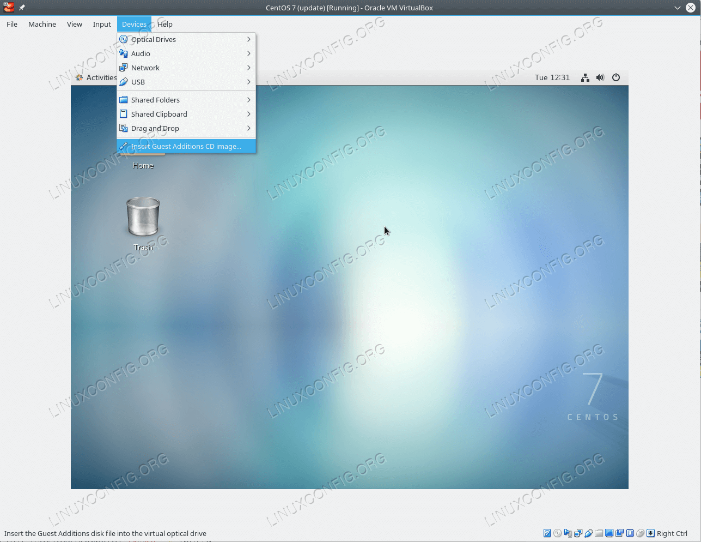

On your Virtualbox window navigate to Devices-->Insert Guest Additions CD image…

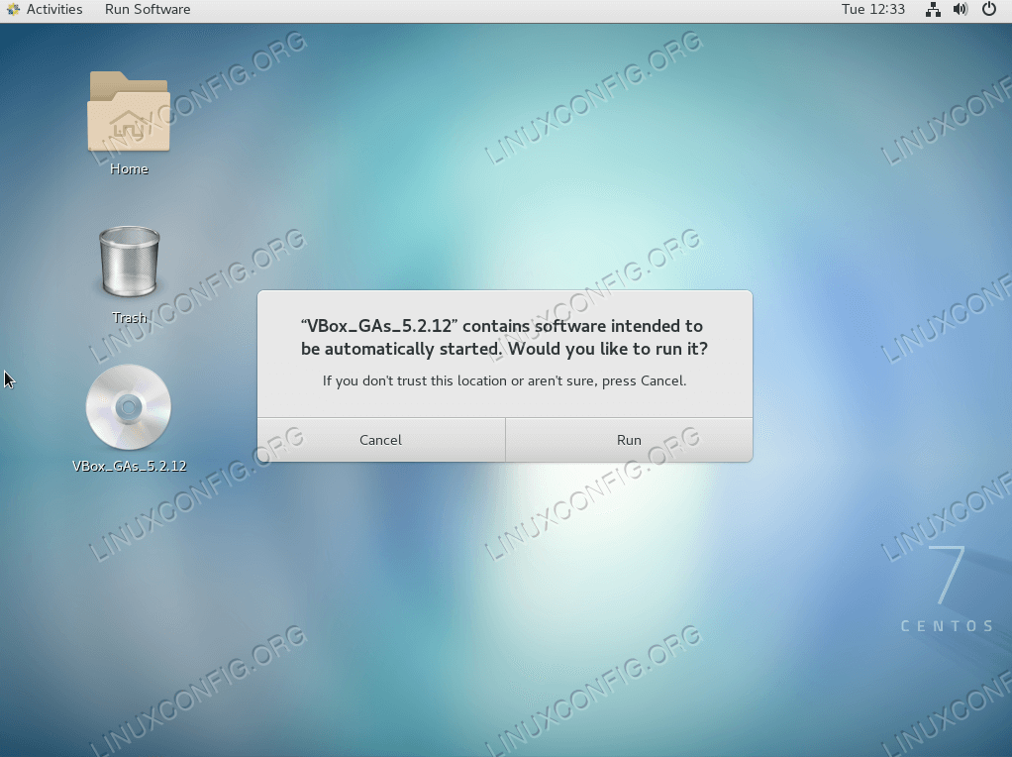

Click on Run to start the Guest Additions installation.

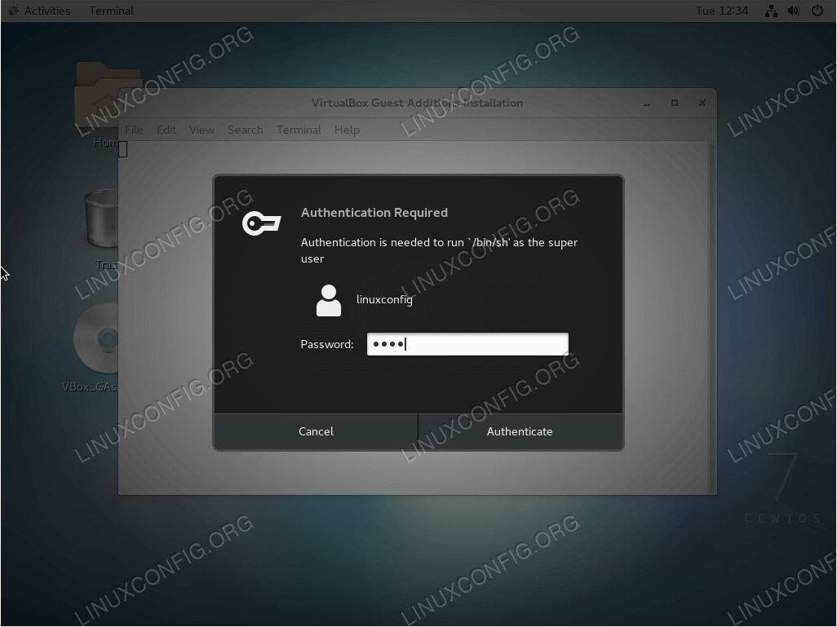

Enter your administrative password.
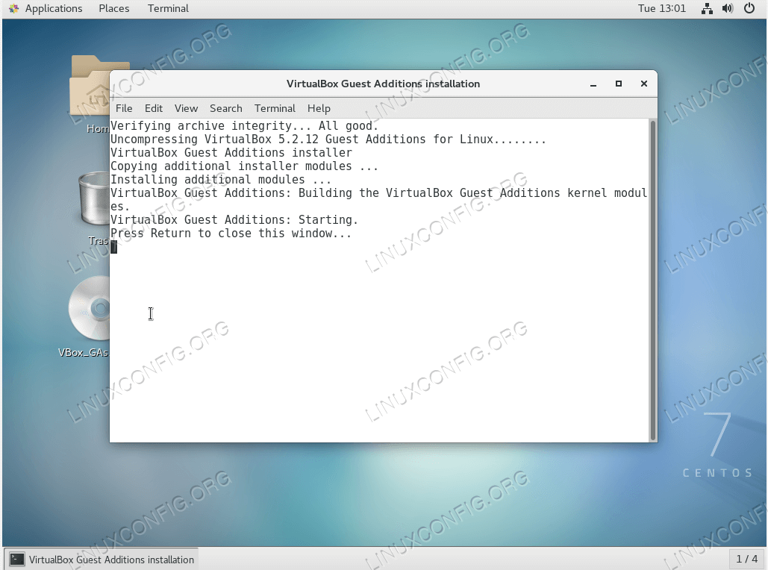

VirtualBox Guest Additions on CentOS 7 Linux
All done. Reboot your system.

E pronto, addons VirtualBox instalado com sucesso !!!

Comandos Sistema Operacional
CentOS / RedHat
Linux

cap. 1

OBS: alguns poucos comandos são diferentes das distribuições baseadas no debian.

passwd -l nomeDoUsuario – bloqueia a conta de um usuário no sistema.

passwd -u nomeDoUsuario – desbloqueia a conta de um usuário no sistema.

usermod -aG wheel username - usado para adicionar um usuário comum a ter permissão de usar o sudo.

su - username - usado para mudar para a nova conta de usuário sem precisar de encerrar a sessão.

Comandos para data e hora

date – exibe o nome do dia da semana, dia do mês, a hora e o ano.

date -%r – exibe as horas e os minutos do sistema.

Date -%x – exibe a data de hoje.

Comando para verificar o tipo do arquivo

file – usado para varrer o inicio do conteúdo de um arquivo e exibir o tipo do arquivo.

Comando para verificar conteúdo dentro do arquivo

head – usado para verificar as primeiras linhas de um arquivo.

tail – usado para verificar as últimas linhas de um arquivo.

OBS: ambos os comandos head e tail possui um subcomando: -n, em que você pode definir a quantidade de linhas que você quer que seja exibida do arquivo, inserindo um número na frente do subcomando, ex: -n5.

Comando para contagem quantidade de linhas, palavras e caracteres em um arquivo

wc [opções] nomeDoArquivo– usado para fazer contagem de linhas, palavras e caracteres em um arquivo. Os seus subcomandos são:

-l – faz a contagem da quantidade de linhas em um arquivo.

-w – faz contagem da quantidade de palavras em um arquivo.

-c – faz a contagem da quantidade de caracteres em um arquivo.

Tecla para autocompletar nomes de arquivos na tela do terminal

tecla TAB – usada para autocompletar nomes de arquivos na linha do terminal.

OBS: se você inserir parcialmente o nome de um arquivo na linha do terminal, e apertar 1 vez na tecla TAB, o terminal irá tentar autocompletar a palavra com algum arquivo existente no diretório em que você está. Se você apertar 2 vezes a tecla TAB, será mostrado na tela do terminal a relação de nomes de arquivos que contêm o trecho digitado na linha do terminal.

OBS2: se você inserir um comando na linha do terminal, e quiser saber os subcomandos de um comando usando a tecla TAB, será mostrado os subcomandos relacionado a esse comando, ex:

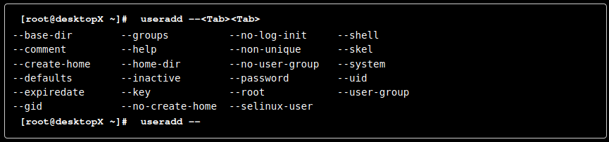

Comando para exibir histórico de comandos
digitados no sistema

history – comando usado para exibir o histórico de comandos que foram digitados no sistema.

OBS: o caractere ponto de exclamação: !, é um metacaractere usado para executar comandos registrados no histórico do sistema, que foram digitados anteriormente. Há duas maneiras de executar comandos do histórico com o caractere de exclamação:

!numero – executa o comando referente ao número registrado no histórico.

!texto – executa o comando (o comando mais próximo do final do arquivo) que contenha os caracteres inseridos depois do sinal de exclamação.

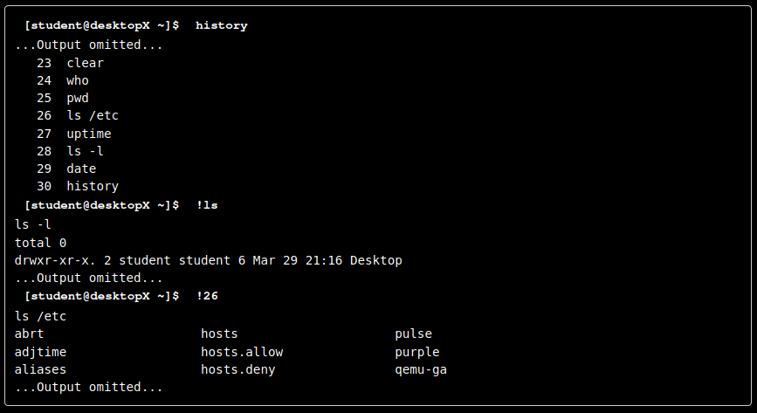

A combinação das teclas ESC+, faz com que o shell copie a última palavra do comando anterior executado na linha do terminal. Se as teclas ESC+ forem usadas mais de uma vez, o sistema continuará a percorrer as palavras anteriores do último comando.

Atalhos para editar um comando
inserido na linha do terminal

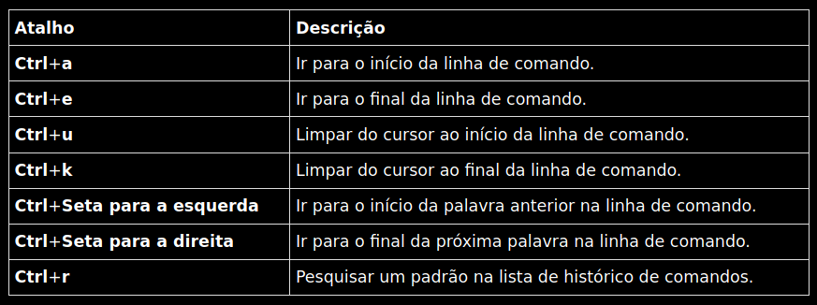
Há vários outros comandos de edição da linha de comando disponíveis, mas esses são os comandos mais úteis para usuários iniciantes.

Gerenciamento de arquivos na
linha de comando
cap. 2

a hierarquia dos sistemas de
arquivos RHEL

Todos os arquivos em um sistema linux são armazenados em sistema de arquivos, que são organizados em uma única arvore de diretórios invertida, conhecida como hierarquia do sistema de arquivos. Essa arvore é invertida porque dizemos que a raiz dela está na parte superior dessa hierarquia e os ramos de diretórios e subdiretórios se estendem abaixo da raiz (root).

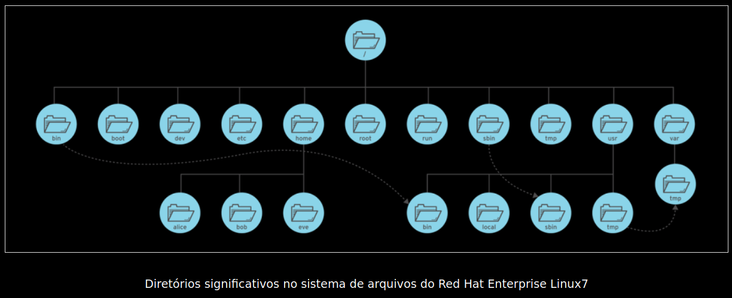

Os termos abaixo, descreve o conteúdo dos diretórios do sistema de arquivos.

- estático: é o conteúdo que permanece inalterado até que seja editado ou reconfigurado.

- dinâmico ou variável: é o conteúdo normalmente modificado ou inserido pelos processos ativos.

- persistente: é o conteúdo (em especial definições de configuração) que permanecerá após uma reinicialização.

- runtime: é o conteúdo ou atributos especificos em um processo ou sistema excluidos durante uma reinicialização.

A tabela abaixo (tabela 2.1) lista alguns dos diretórios mais importantes do sistema linux por nome e finalidade.

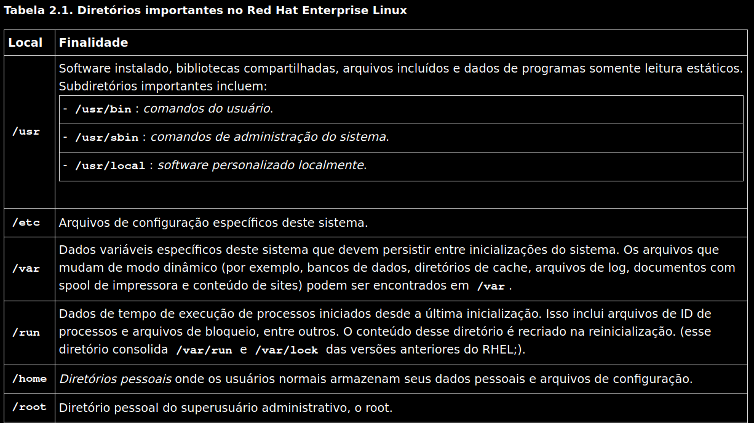
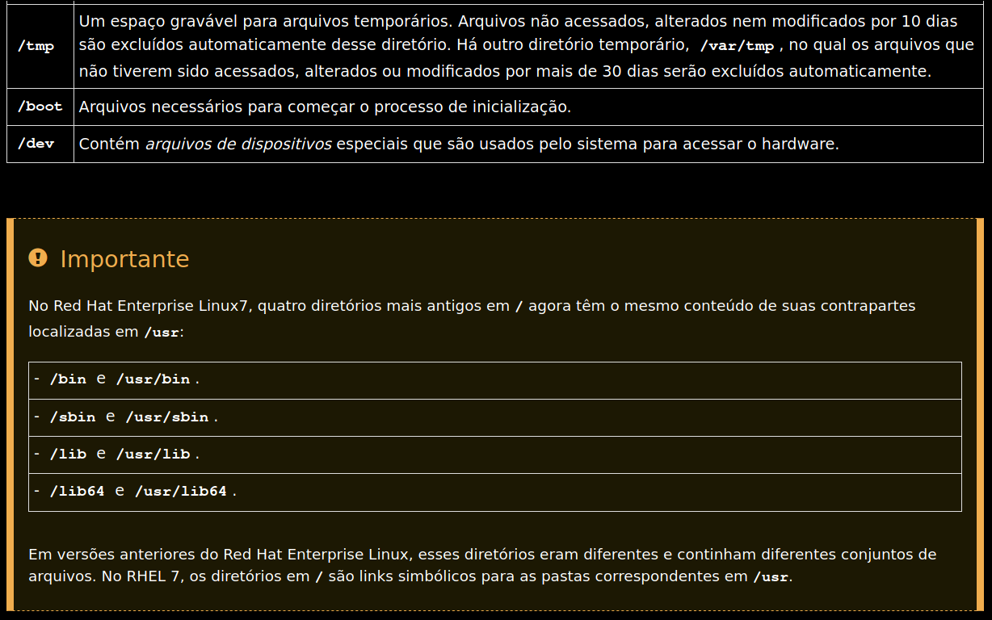

Localização de arquivos por nome

caminhos absolutos e
caminhos relativos

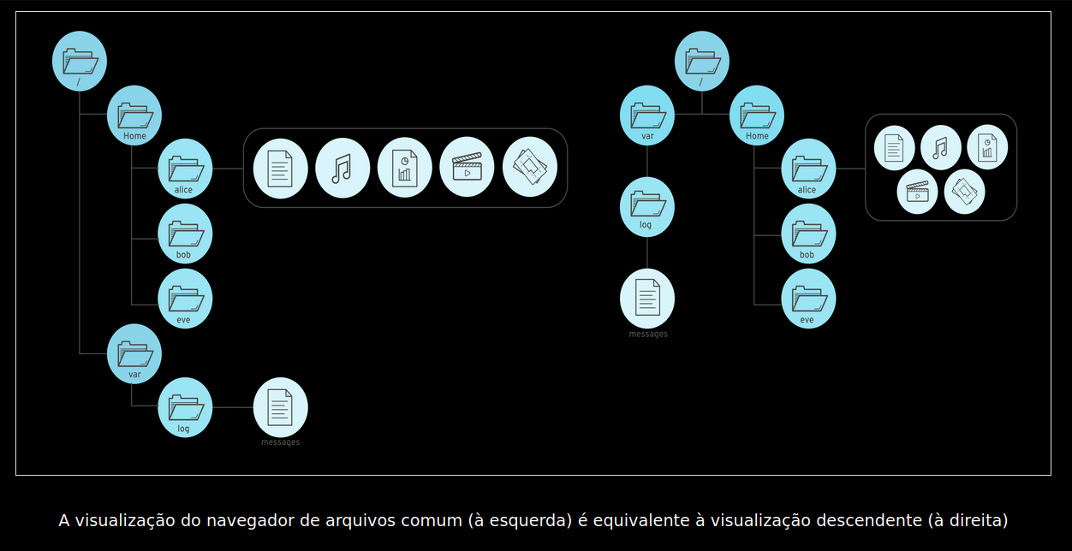
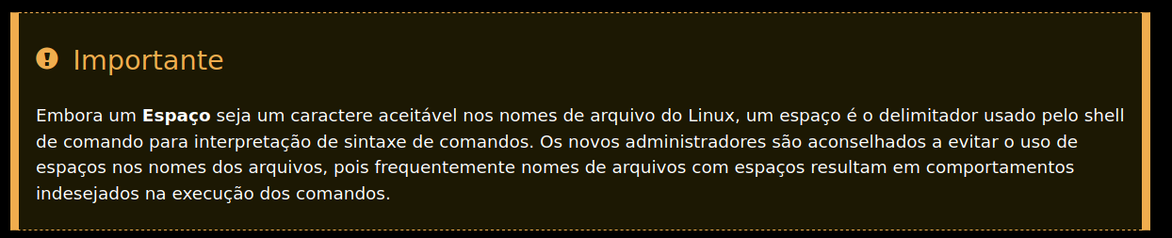
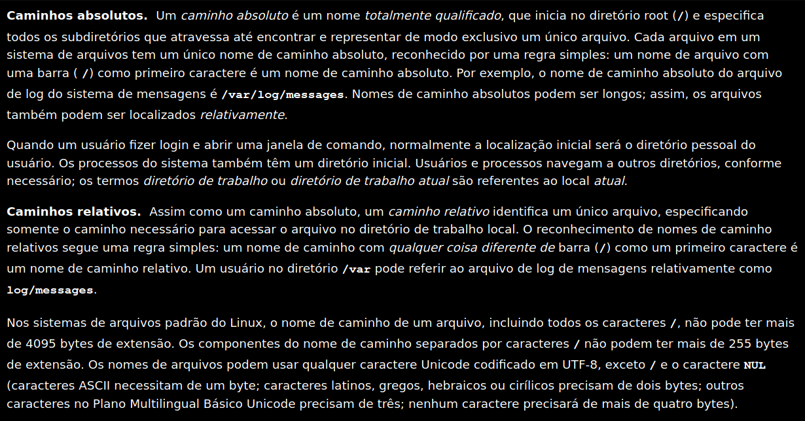
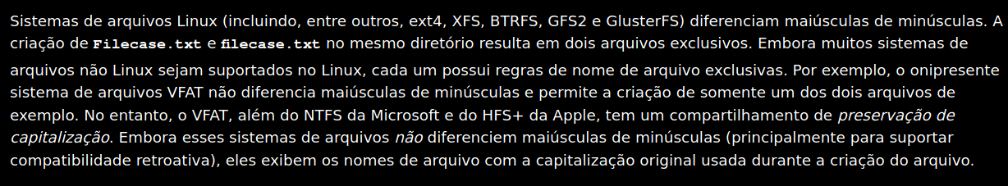

Caminhos de navegação

o comando: pwd mostra o nome do caminho completo do local atual, ajudando a determinar a sintaxe adequada para encontrar arquivos usando nomes de caminhos relativos. O comando: ls lista o conteúdo do diretório especificado ou, caso um diretório não seja fornecido, lista o conetúdo do diretório atual.

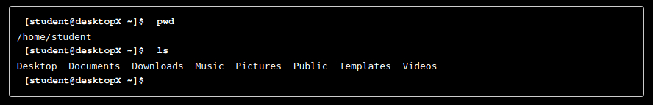
Use o comando: cd para mudar de diretórios. Com o diretório de trabalho home/student, a sintaxe de caminho relativo é a menor para chegar no subdiretório videos. O subdiretório documents é acessado através da sintaxe de caminho absoluto.

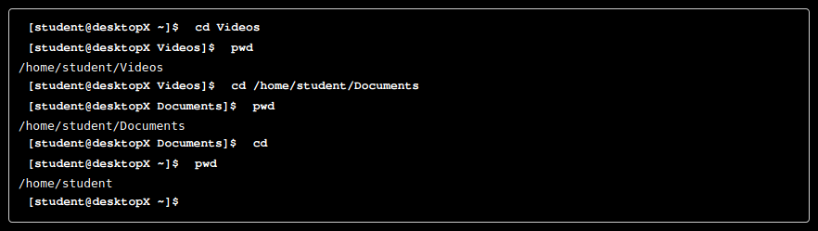
Por brevidade, o prompt do programa shell exibe somente o último componente do caminho do diretório atual. Para home/studente/videos, somente videos é exibido. A qualquer momento, retorne ao diretório pessoal do usuário usando o comando: cd, sem indicar um destino. O prompt exibe o caractere till (~) quando o diterório do usuário atual é o diretório atual.

O comando touch normalmente atualiza a data e hora de um arquivo para a data e hora atuais, sem alterarmos o conteúdo do arquivo. Isso é útil para a criação de arquivos vazios, que podem ser usados para prática, pois “tocar” (que significa touch em português) um nome de arquivo que não existe faz com que o arquivo seja criado. Através do touch, arquivos de prática são criados nos subdiretórios: Documents e Videos.

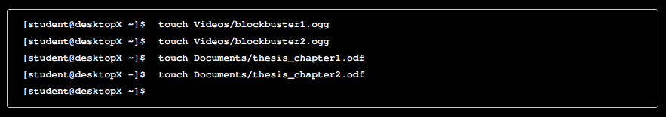
O comando ls tem várias opções para a exibição de atributos nos arquivos. As mais comuns e úteis são:

-l (formato de listagem longa)

-a (todos os arquivos, inclusive os ocultos)

-R (lista o diretório e seus subdiretórios)

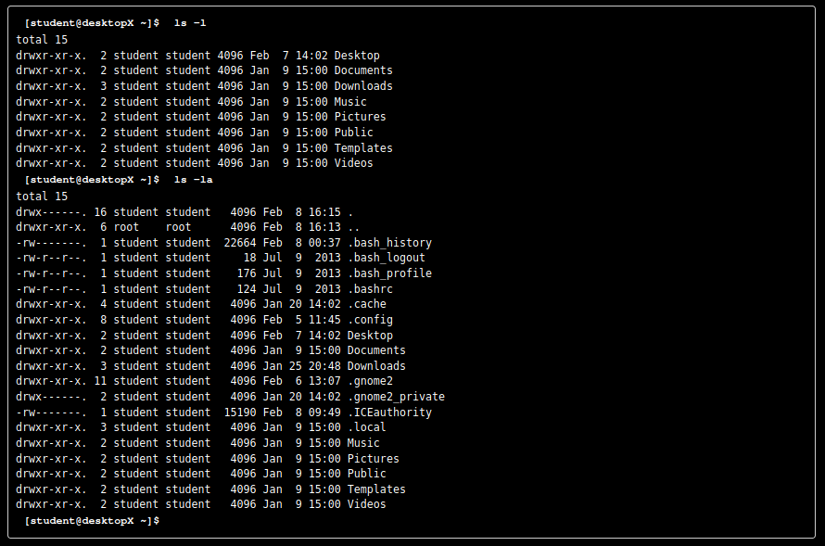
os dois diretórios especiais no topo da lista, em:

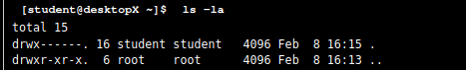

se referem ao diretório atual (.) e o diretório pai (..). Esses diretórios especiais existem em todos os diretórios do sistema. Sua utilidade ficará aparente durante as práticas dos comandos de gerenciamento de arquivos.

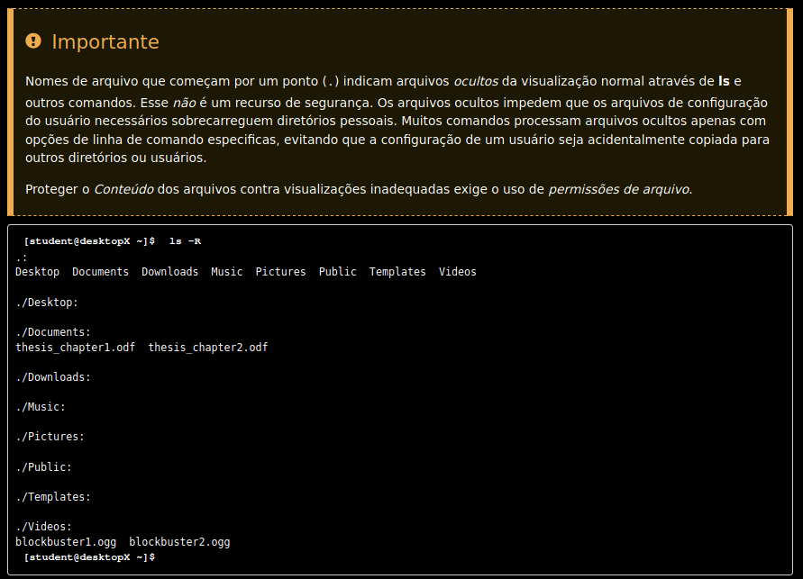
O comando cd tem várias opções. Algumas são tão úteis que é importante praticá-las o mais cedo possível e usá-las com frequência. O comando: cd - passa para o diretório onde o usuário estava antes do diretório atual. Veja como esse usuário aproveita esse comportamento para alternar entre dois diretórios,

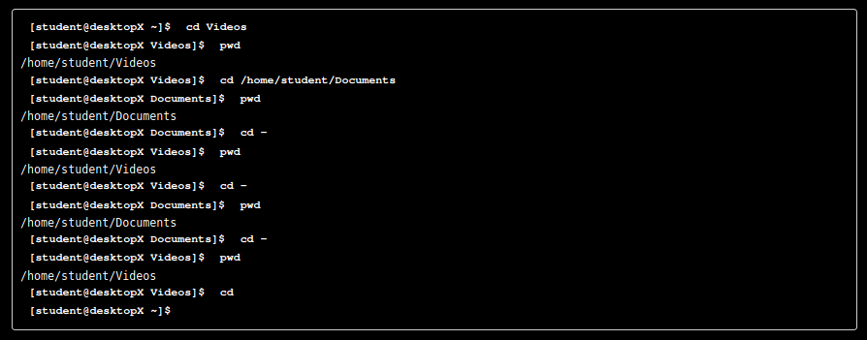
o que é útil no processamento de uma série de tarefas semelhantes.

O comando: cd .. usa o diretório oculto (..) para subir um nível acima até o diretório pai, sem precisar saber exatamente o nome desse diretório pai. O outro diretório oculto (.) especifica o diretório atual em que estamos, evitando a necessidade de digitar o caminho absoluto do diretório.

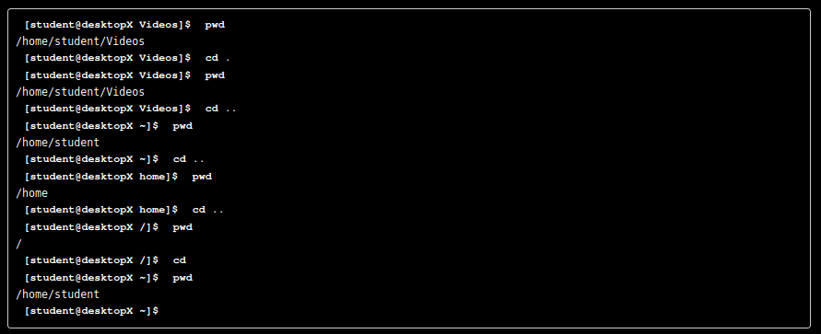

Gerenciamento de arquivos da
linha de comando

o gerenciamento de arquivos envolve: criar, excluir, copiar e mover arquivos. Alem disso, os diretórios podem ser: criados, excluidos, copiados e movidos para ajudar a organizar arquivos logicamente. Durante o trabalho na linha de comando, o gerenciamento de arquivo exigirá o conhecimento do diretório de trabalho atual para escolher a sintaxe de caminho absoluto ou relativo como a mais eficiente para a tarefa imediata.

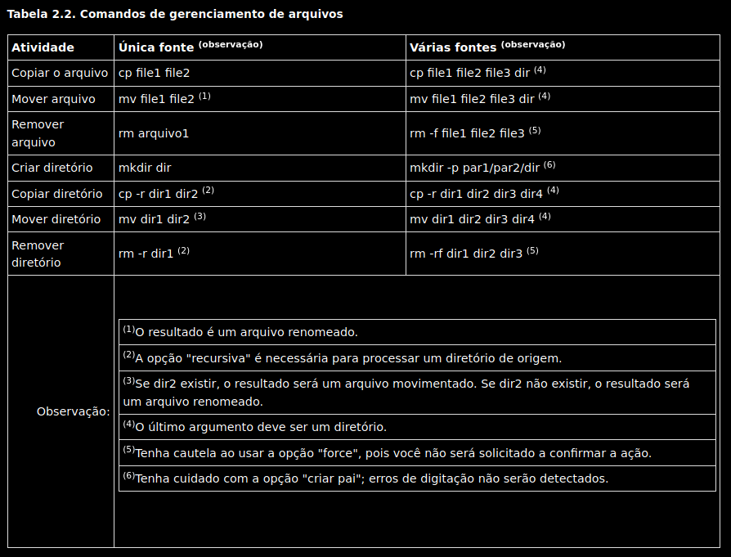

Criar diretórios

O comando: mkdir cria um ou mais diretorios ou subdiretórios, gerando erros se o nome do arquivo já existir ou ao tentar criar um diretório em um diretório pai que não existe. A opção: -p (de pai) cria diretórios ausentes para o destino solicitado. Tenha cautela ao usar: mkdir -p, pois erros ortográficos acidentais criam diretórios não pretendidos sem gerar mensagems de erro.

No exemplo a seguir, um usuário tenta usar o mkdir para criar um subdiretório chamado Assistidos no diretório Videos existente, mas digita o nome do diretório de maneira incorreta.

mkdir falhou porque Videos foi digitado incorretamente e o diretório Video não existe. Se o usuário tivesse usado mkdir com a opção: -p, não haveria erros, e ele acabaria com dois diretórios, Videos e Video, além disso, o subdiretório Assistidos seria criado no lugar errado.

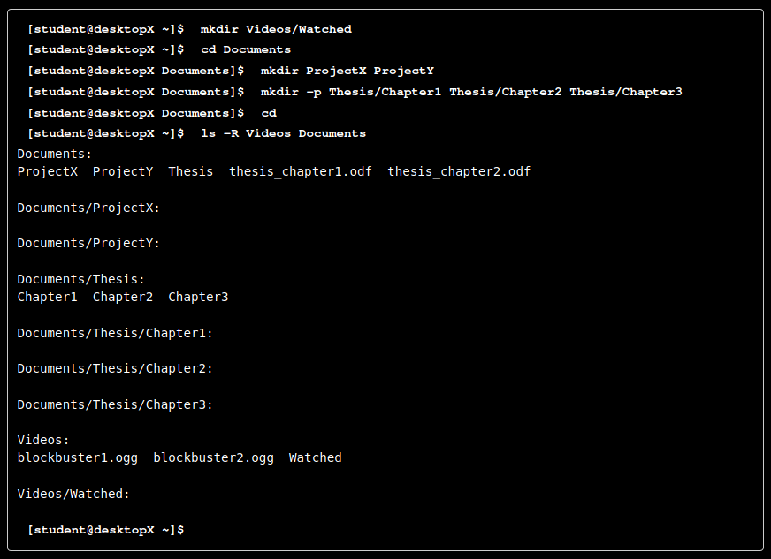
O último mkdir criou três subdiretórios: Chapter1, Chapter2 e Chapter3 com um único comando:

A opção -P (de pai) criou o diretório pai Thesis.

Criar diretórios

o comando: cp, copia um ou mais arquivos, que se tornam arquivos novos e independentes. A sintaxe permite a cópia de um arquivo existente para um novo arquivo no diretório atual ou em outro, ou ainda a cópia de vários arquivos para outro diretório. Em qualquer destino, os novos nomes dos arquivos devem ser exclusivos. Se o novo nome do arquivo não for exclusivo, o comando copy sobreescreverá o arquivo atual.

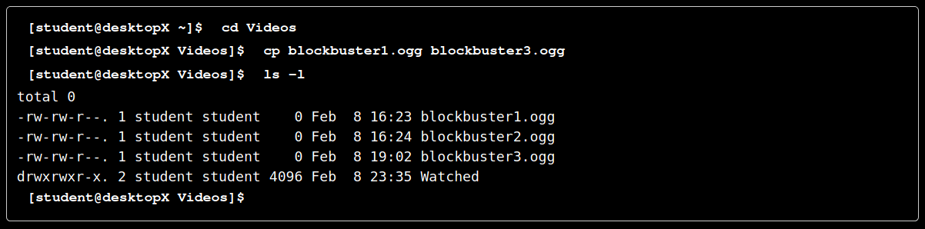
Ao copiar vários arquivos com um comando, o último argumento deverá ser um diretório. Os arquivos copiados mantêm seus nomes originais no novo diretório. Nomes de arquivos conflitantes que existem em um destino podem ser sobreescritos. Para impedir que os usuários acidentalmente sobrescrevam diretórios com conteúdo, comandos cp de vários arquivos ignoram diretórios especificados como origem. A cópia de diretórios não vazios, com conteúdo, exige a opção recursiva, ou seja, -r.

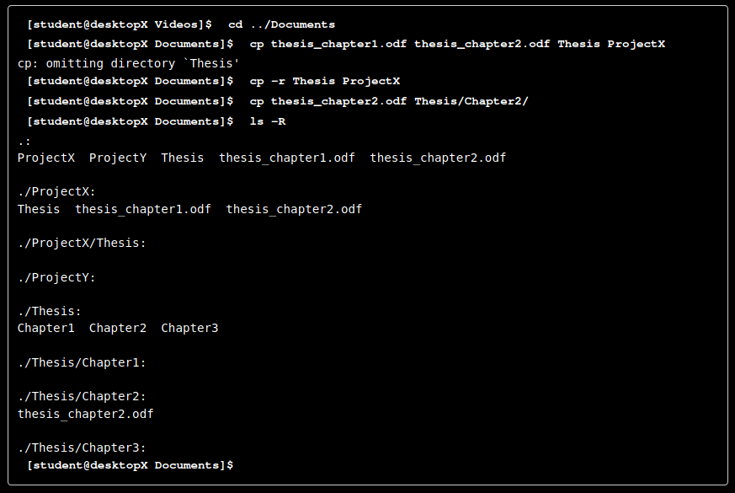
no primeiro comando cp, a cópia de Thesis falha, mas thesis_chapter1.odf e thesis_chapter2.odf são copiados com sucesso. Usando a opção recursiva -r, a cópia de Thesis é feita com sucesso.

Mover arquivos

o comando: mv, renomeia os arquivos no mesmo diretório ou os realoca para um novo diretório. O conteúdo do arquivo permanecerá inalterado. Os arquivos movidos a outro sistema de arquivos exigem a criação de um novo arquivo através da cópia do arquivo de origem e de sua subsequente exclusão. Embora sejam normalmente transparentes para o usuário, os arquivos grandes podem demorar mais para serem movidos.

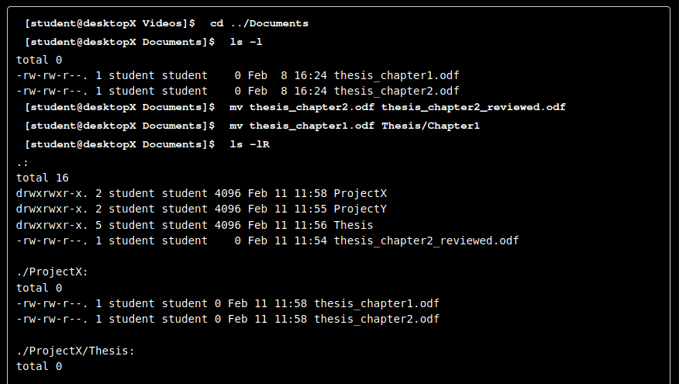
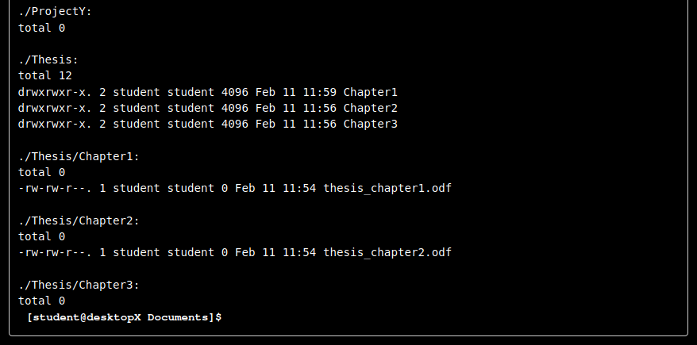
O primeiro comando mv é um exemplo de como renomear um arquivo.

O segundo faz com que o arquivo seja realocado para outro diretório.

OBS: quando distribuir vários arquivos de um mesmo local, para outro local, você tem que estar no diretório que contêm os arquivos de origem.

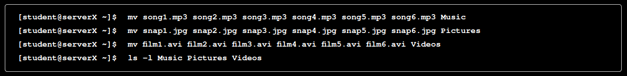

Remover arquivos e diretórios

A sintaxe padrão de rm exclui arquivos, mas não diretórios. Apagar um diretório e os possíveis vários subdiretórios e arquivos abaixo dele exige a opção recursiva: -r. Não existe um recurso de cancelamento de exclusão na linha de comando ou uma Lixeira na qual restaurar.

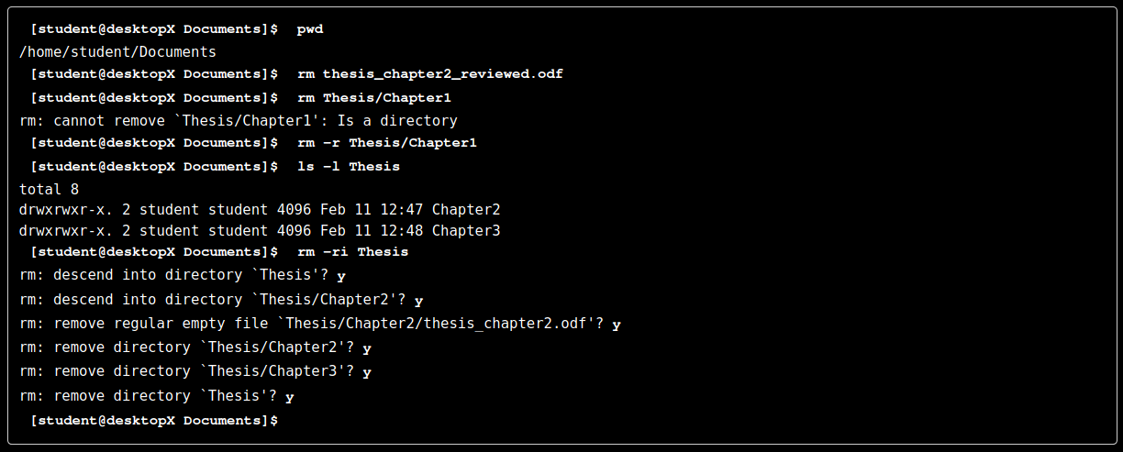
Após o comando rm não conseguir excluir o diretório Chapter1, a opção recursiva -r obteve êxito.

O último comando rm analisou cada subdiretório primeiro, excluindo individualmente os arquivos antes de remover cada diretório agora vazio.

Usar o subcomando -i solicitará interativamente que cada exclusão seja confirmada. Essencialmente, é o oposto de -f, que forçará a exclusão sem avisar o usuário.

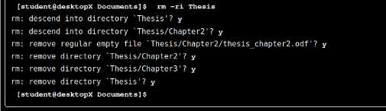
O comando: rmdir, apagará os diretórios somente se eles estiverem vazios. Diretórios removidos não podem ter sua exclusão cancelada.

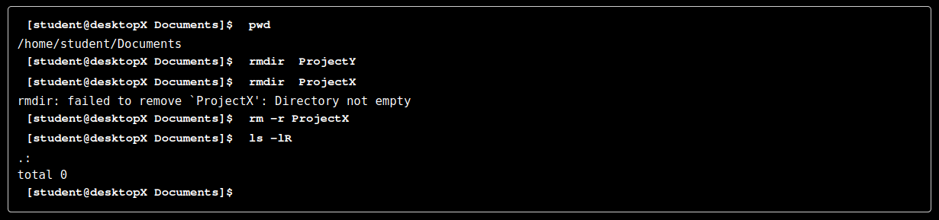
O comando: rmdir falhou ao excluir o diretório não vazio de nome ProjectX, mas rm -r obteve sucesso.

Correspondência de nomes de arquivo através
de expansão de caminho

globbing de arquivo: expansão de
nome de caminho

O shell Bash tem um recurso de correspondencia de caminho historicamente chamado globbing, abreviação do nome do programa de expansão de caminho do arquivo, “comando global”, do primeiro UNIX. O recurso de globbing do Bash, normalmente chamado correspondencia de padrões ou “caracteres curinga”, facilita o gerenciamento de grandes números de arquivos. Usando metacaracteres que se “expandem” para corresponder a nomes de caminho e de arquivo que são procurados, os comandos são executados em um conjunto especifico de arquivos de uma só vez.

Correspondencia de padrões

Globbing é uma operação de análise de comandos do shell que espande um padrão de caracteres curinga em uma lista de nomes de caminho correspondentes. Metacaracteres de linha de comando são substituídos pela lista de correspondencia antes da execução do comando. Padrões, em especial classes de caracteres entre colchetes que não retornam correspondências, exibem a solicitação de padrão original como texto literal. Os itens a seguir são metacaracteres e classes de padrões comuns.

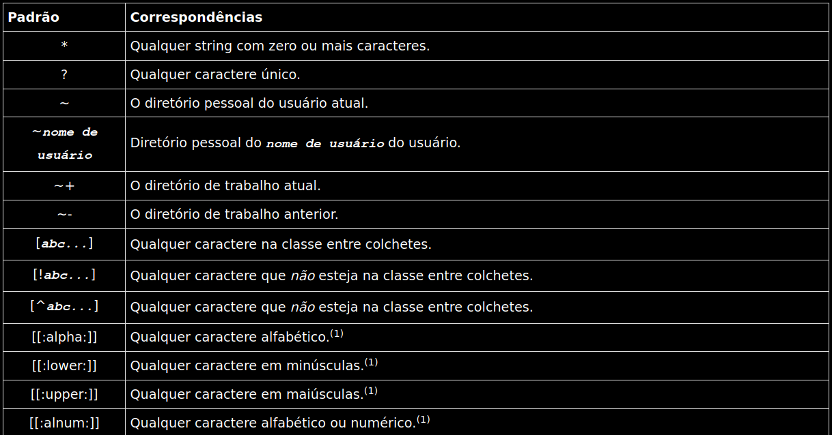
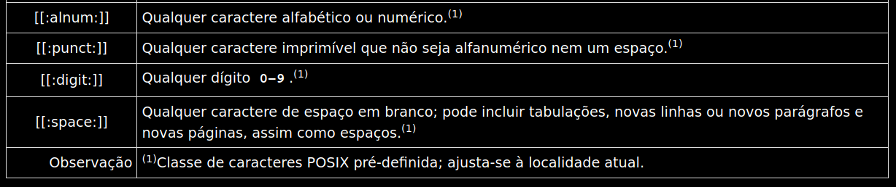
Uma amostra de um conjunto de arquivos é útil para demonstrar a expansão:

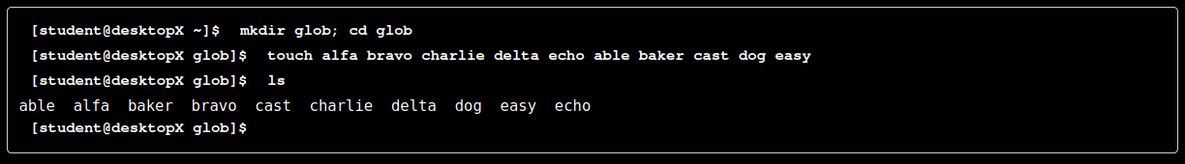
Primeiro, correspondências de padrão simples com * e ?

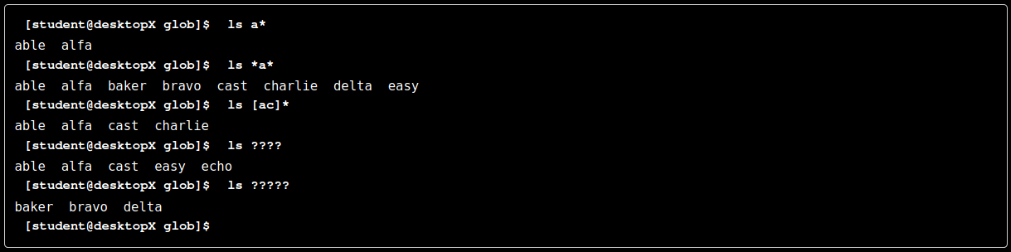

Expansão de til

O caractere til (~), quando seguido se um delimitador de barra, corresponde ao diretório pessoal (diretório home) do usuário atual. Quando seguido de uma string de caracteres até uma barra, será interpretado como um nome de usuário se encontrar um correspondente. Se um nome de usuário não for correspondente, um til real seguido da string de caracteres será retornado.

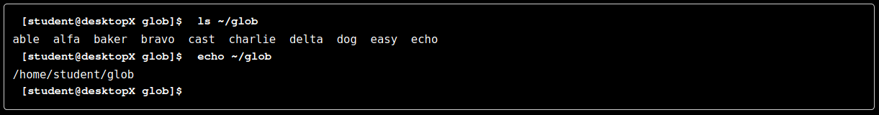

Expansão de chave

A expansão de chave é usada para gerar strings de caracteres distintas. As chaves contêm uma lista de strings separadas por vírgula ou uma expressão de sequência. O resultado inclui o texto anterior ou o posterior á definição de chave. As expansões de chave podem ser aninhadas uma dentro da outra.

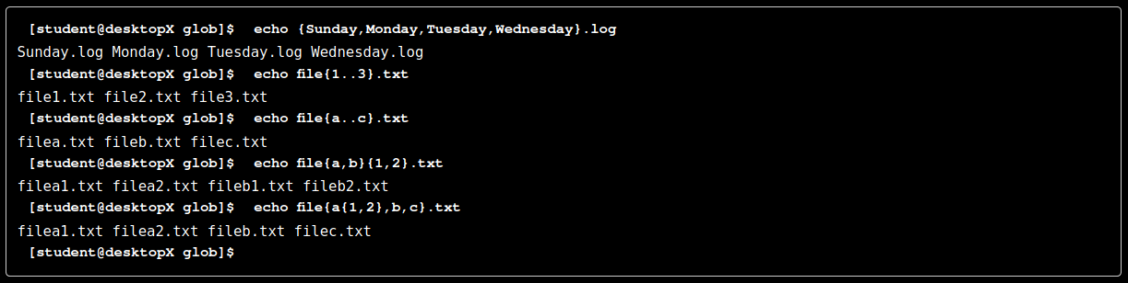

Substituição de comando

A substituição de comando permite que a saída de um comando substitua o próprio comando. A substituição de comando orcorre quando no início de um comando são incluídos um cifrão e parênteses $(comando) ou acentos graves: `comando`. A forma com acentos graves é mais antiga e possui duas desvantagens:

1) pode ser mais fácil confundir visualmente acentos graves com aspas simples

2) acentos graves não podem ser aninhados em acentos graves. A forma $(comando) pode aninhar várias expansões de comandos, uma dentro da outra.

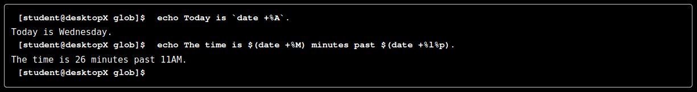

Proteção de argumentos
da expansão

Vários caracteres têm significado especial no shell Bash. Para ignorar significados especiais dos metacaracteres, você usa a colocação entre aspas e o escape de modo a proteger a expansão do shell. A barra invertida (\) é um caractere de escape no Bash, protegendo o único caractere seguinte contra interpretações especiais. Para proteger strings de caracteres mais longas, aspas simples (‘) ou duplas (“) são usadas para delimitar strings.

Use aspas duplas para suprimir globbing e a expansão do shell, mas ainda permitir substituição de comandos e de variáveis. A substituição de variáveis é conceitualmente idêntica á substituição de comandos, mas pode usar sintaxe de chave opcional.

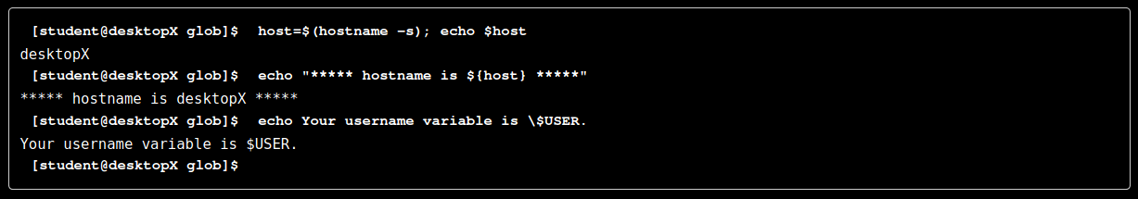
Use aspas simples para interpretar todo o texto literalmente. Observe a diferença, na tela e no teclado, entre aspas simples (‘) e o acento grave de substituição de comandos (`). Além de suprimir globbing e expansão do shell, as aspas direcionam o shell para também suprimir variáveis de comandos e de variáveis. O ponto de interrogação é um metacaractere que também precisa de proteção contra expansão.

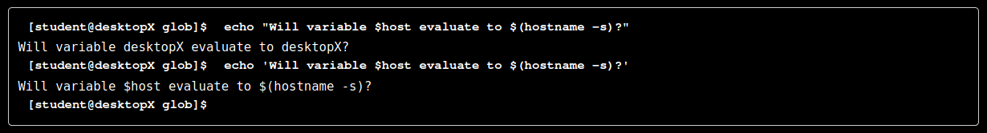

Obter ajuda no RedHat Enterprise Linux
cap.3

Introdução ao comando man

O histórico Manual do Programador Linux, do qual as páginas de manual se originam, era grande o bastante para ser impresso em vários volumes. Cada um deles continha informações para tipos específicos de arquivos, que se tornaram as seções listadas abaixo. Os artigos são chamados de tópicos, pois o termo páginas não se aplica mais.

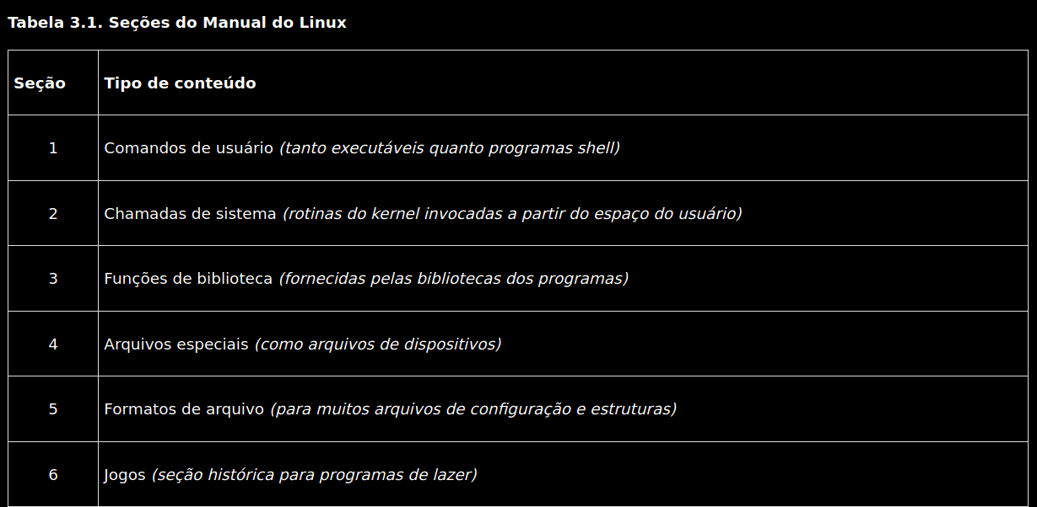
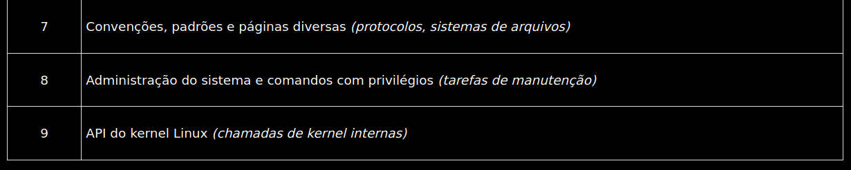
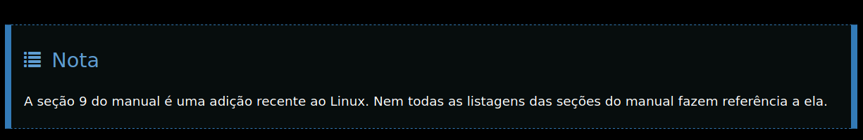
Para distinguir nomes de tópicos idênticos em diferentes seções, as referências da página de manual incluem o número da seção entre parênteses após o tópico. Por exemplo, passwd(1) descreve o comando para alterar senhas, enquanto passwd(5) explica o formato de arquivo /etc/passwd para armazenar contas de usuário locais.
Para ler páginas específicas do manual, use man tópico. O conteúdo do tópico são exibidos em uma tela de cada vez. Use as teclas de seta para deslizar apenas uma linha ou a barra de espaço para passar à próxima tela. O comando man pesquisa as seções do manual em uma ordem definida, exibindo as seções mais populares primeiro. Por exemplo, man passwd exibe passwd(1) por padrão. Para exibir o tópico da página de manual de uma seção específica, inclua o argumento número de seção: man 5 passwd exibe passwd(5).

Navegar e pesquisar em páginas man

A capacidade de fazer pesquisas eficientes por tópicos e de navegar pelas páginas do man é uma habilidade essencial de administração. A tabela a seguir lista comandos básicos de navegação pelo man:

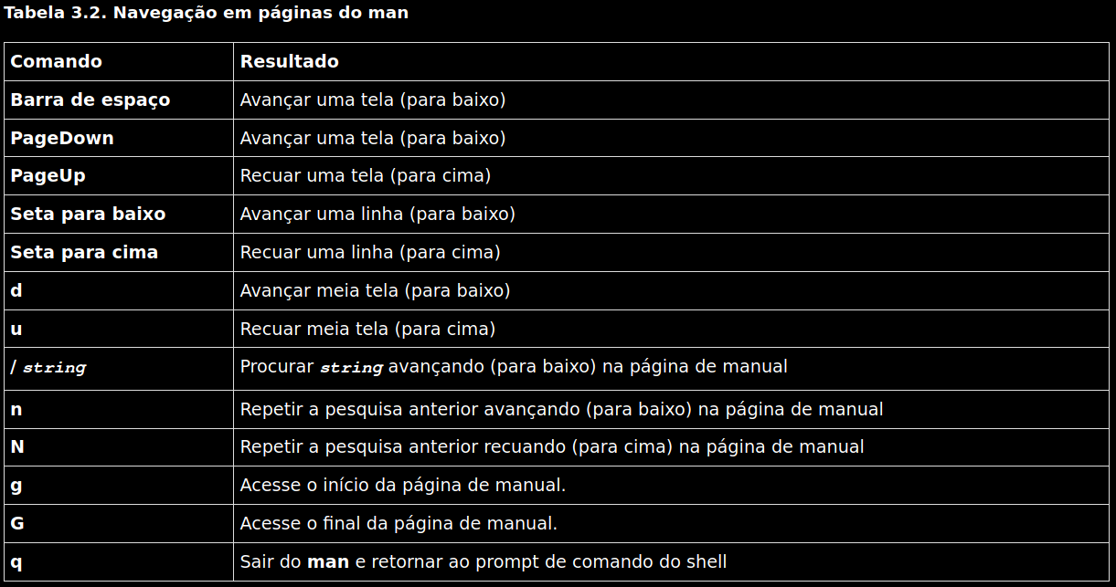
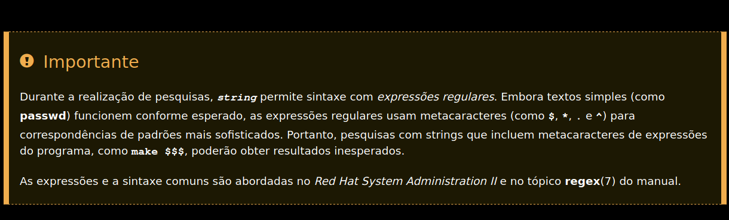

Pesquisa por páginas de manual

usando palavras-chave

Uma pesquisa por páginas de manual usando palavras-chave é realizada usando man -k palavra-chave, que exibe uma lista de tópicos de páginas de manual correspondentes às palavras-chave seguidos de números de seção.

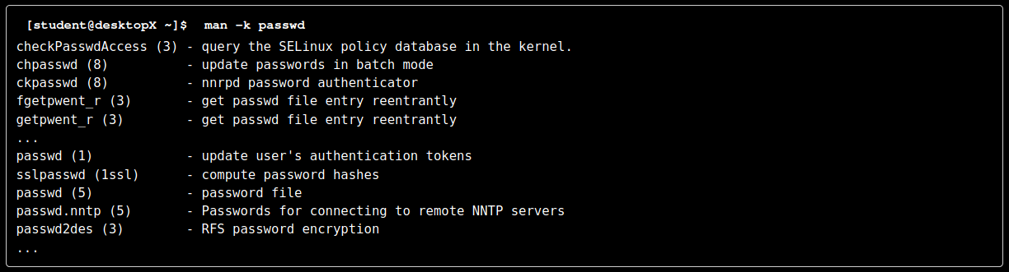
Os tópicos de administração de sistema populares se encontram nas seções 1 (comandos de usuário), 5 (formatos de arquivos) e 8 (comandos administrativos). Os administradores usando determinadas ferramentas de solução de problemas também usam a seção 2 (chamadas do sistema). O restante das seções é usado com frequência como referência para programadores ou na administração avançada.

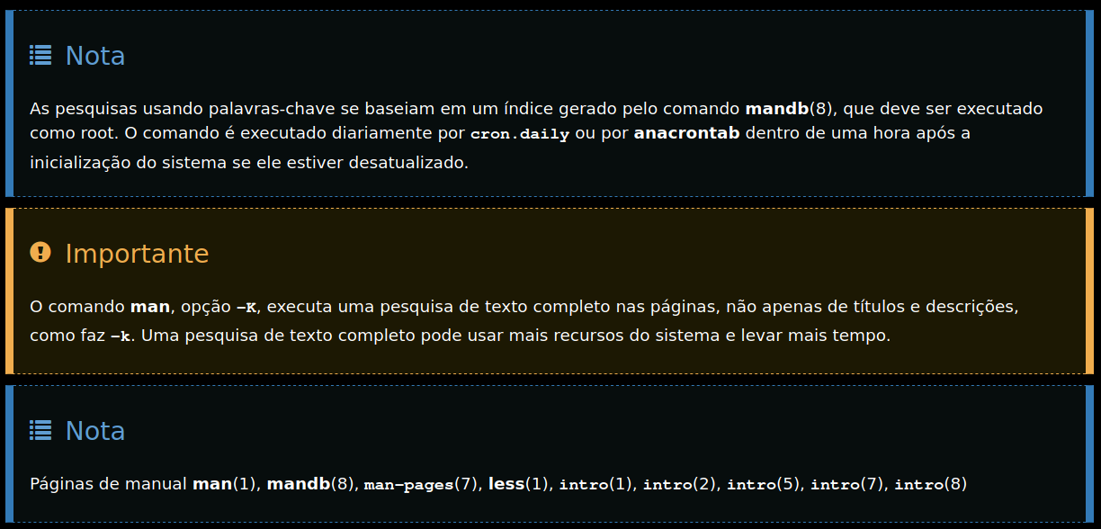

Leitura da documentação
usando o pinfo

introdução ao GNU Info

As páginas de manual têm um formato formal útil como uma referência de comando, mas menos útil como documentação geral. Para esses documentos, o Projeto GNU desenvolveu outro sistema de documentação on-line, conhecido como GNU Info. Documentos do Info são um recurso importante em um sistema Red Hat Enterprise Linux, porque muitos dos principais componentes e utilitários, tais como o pacote coreutils e as bibliotecas padrão glibc, são desenvolvidos pelo Projeto GNU ou usam o sistema de documentação Info

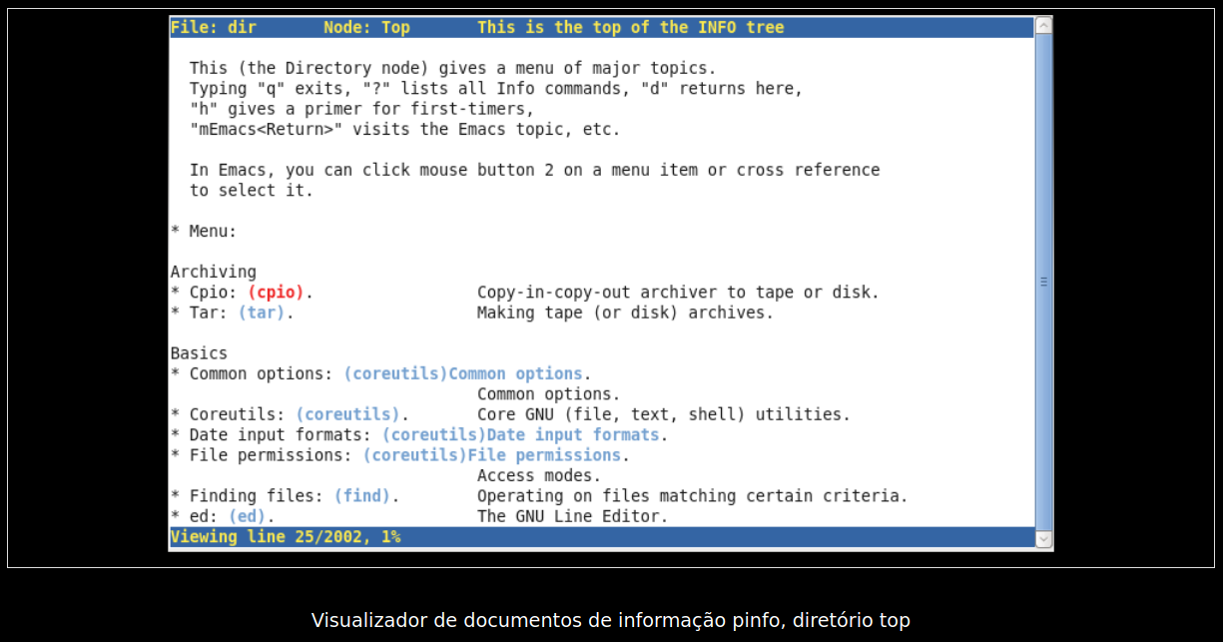
A documentação de informação é estruturada como nós de informação com hiperlinks. Esse formato é mais flexível que o das páginas de manual, permitindo uma discussão mais profunda de comandos e conceitos complexos. Como as páginas de manual, os nós de informação são lidos a partir da linha de comando, usando os comandos info ou pinfo.
Alguns comandos e utilitários têm páginas de manual e documentação info. Normalmente, a documentação info será mais aprofundada. Compare as diferenças na documentação tar usando man ou pinfo:

O leitor de informações pinfo é mais avançado que o comando original info. Projetado para corresponder aos pressionamentos de teclas do navegador da web de texto lynx, ele também adiciona cores. Os nós de informação de um tópico específico são pesquisados com pinfo topic. Digite somente pinfo para o diretório de tópicos de informação. Novos nós de documentação estarão disponíveis em pinfo quando os pacotes de software correspondentes forem instalados.

A navegação de GNU Info e a da

página de manual em contraste

O comando info usa atalhos de teclado diferentes dos do man. O comando info foi projetado para os pressionamentos de teclas do navegador da web lynx sensível a hipertexto. Compare as combinações de teclas na tabela abaixo:

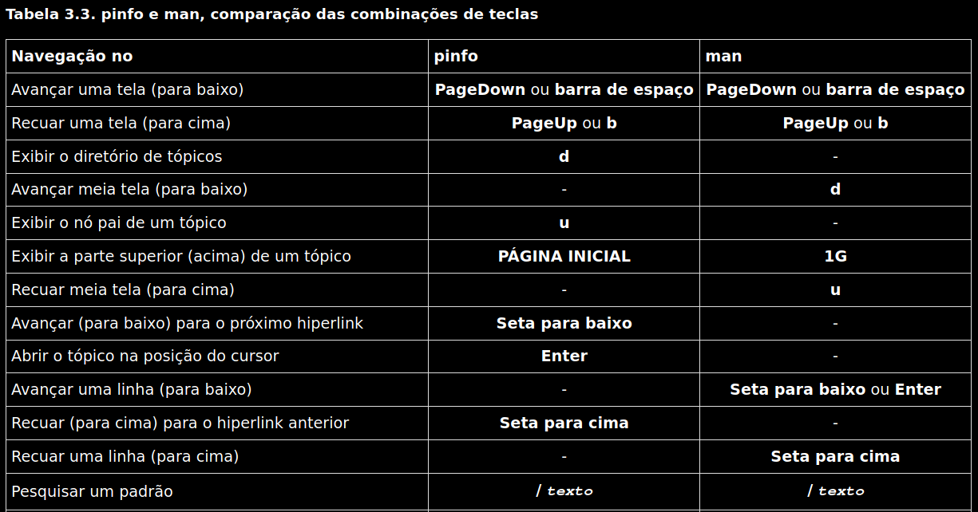
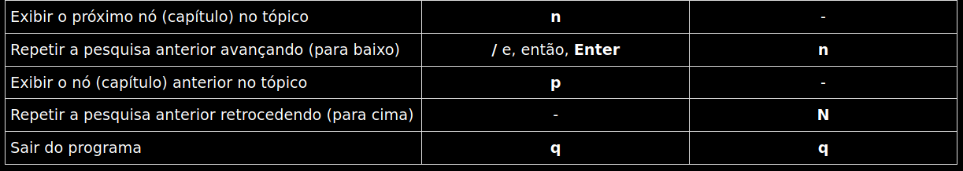

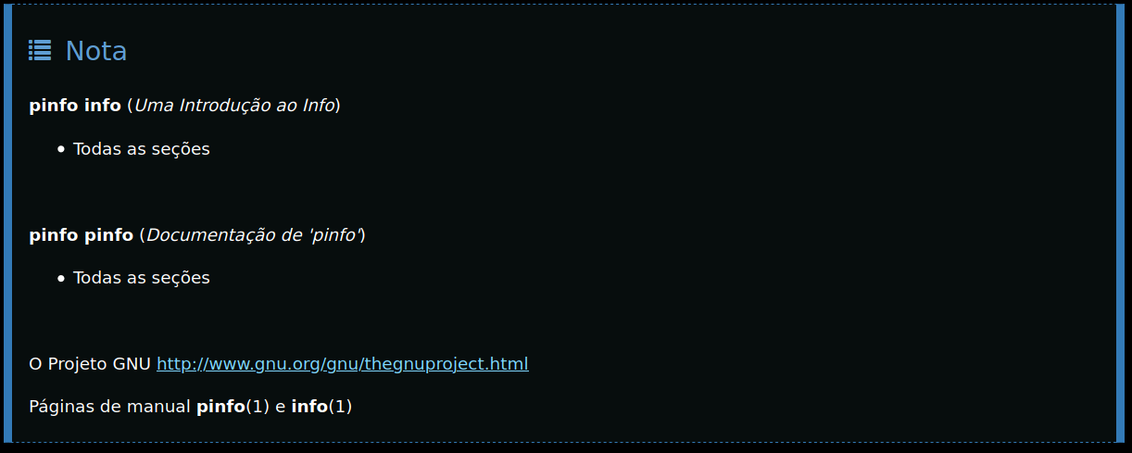
uso do comando pinfo

Digite o comando: pinfo, no terminal:


Após digitar o comando: pinfo, será mostrada a imagem abaixo:

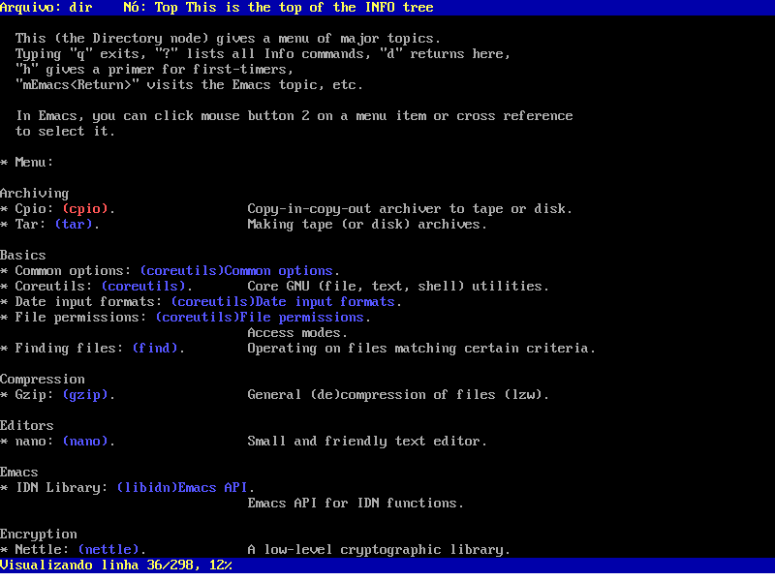
(tela inicial do comando pinfo)

Use a Seta para cima ou a Seta para baixo até que a opção desejada seja selecionada.

OBS: o cursor de seleção fica com a cor vermelha.

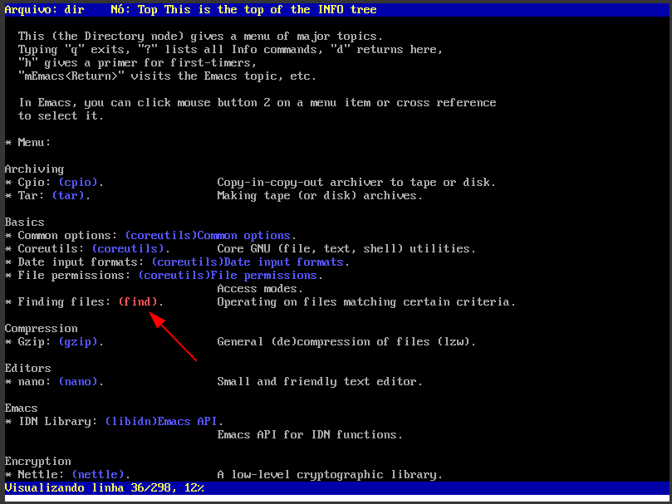
(imagem mostrando a seleção do tópico do comando find)

Pressione Enter para visualizar o tópico selecionado.

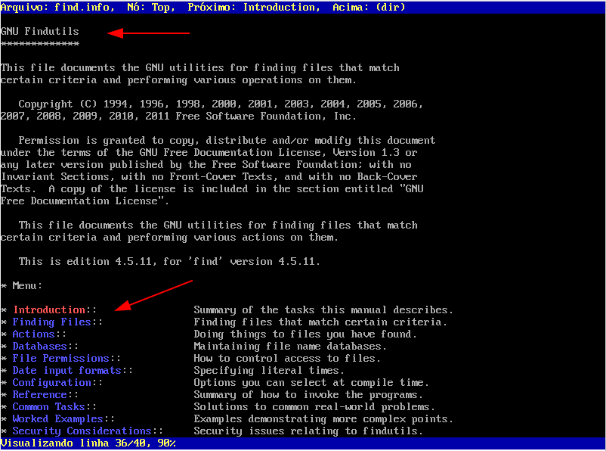
(imagem mostrando uma descrição do comando find, e logo abaixo, um menu com todos os tópicos relacionados ao comando find)

ao selecionarmos um tópico qualquer do menu (nesse caso, selecionamos o tópico: Finding Files, como mostra a imagem abaixo):

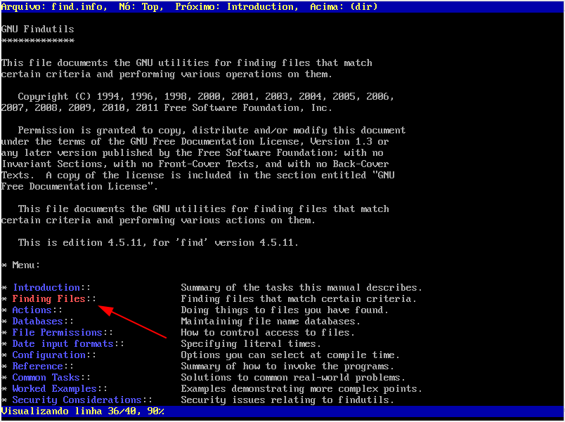
(selecionando um tópico do menu)

será aberto o conteúdo relacionado ao tópico escolhido (nesse caso, o tópico Finding Files, como mostra a imagem abaixo):

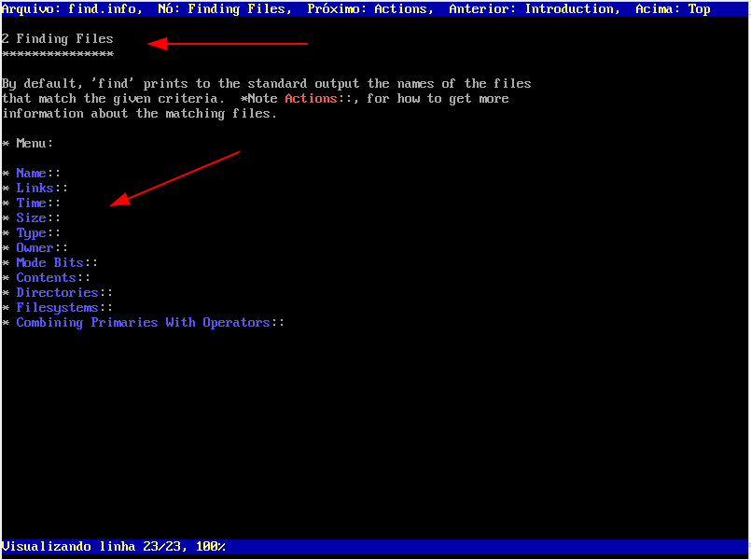
(imagem da tela do tópico Finding Files mostrando uma descrição do topico, e logo abaixo, um menu com todos os tópicos relacionados ao tópico: Finding Files)

Existe também teclas de atalho para navegação nas páginas do comando: pinfo, vamos ver algumas delas:

tecla u (usada para mover-se até o nó na parte superior do tópico).

tecla n (usada para ir para frente, de tópico em tópico de um menu)

tecla p (usada para ir para trás, de tópico em tópico de um menu))

tecla seta para a esquerda (retrocede pagina á página em que você já navegou)

tecla seta para a direita (avança pagina á página em que você já navegou)

tecla d (retorna para a tela principal do comando pinfo)

tecla q (sai da tela do comando apinfo)

podemos também usar a tecla (/) para procurarmos por uma palavra em uma página quando usamos o comando apinfo, veja nas imagens abaixo:

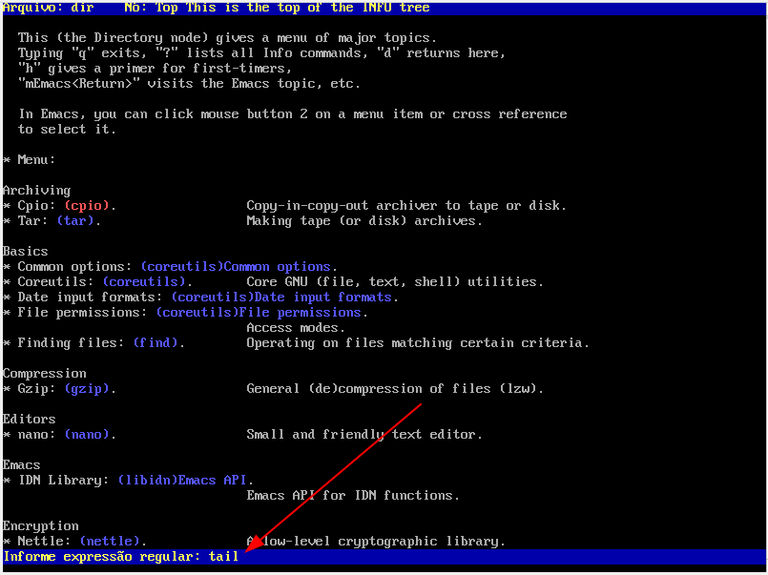
(imagem mostrando a palavra que
queremos procurar na página)

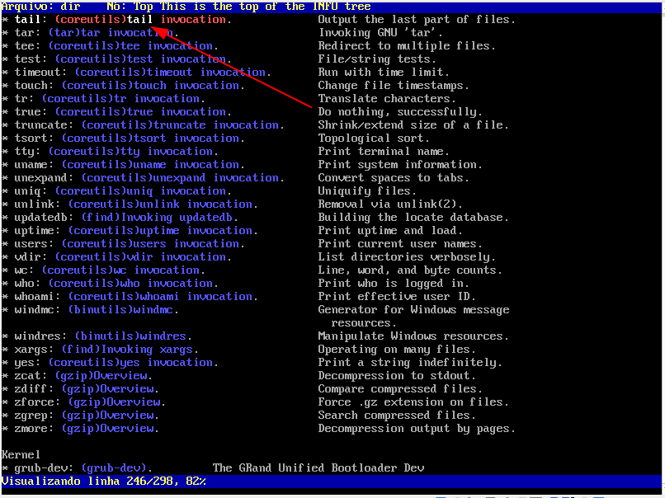
(imagem mostrando a palavra que digitamos
para procurar (tail), sendo encontrada)

Introdução à documentação do pacote

Além de man e de pinfo, os desenvolvedores podem também escolher incluir documentação nos pacotes de distribuição RPM de sua aplicação. Quando o pacote é instalado, arquivos reconhecidos como sendo de documentação são movidos para /usr/share/doc/nomedopacote. Construtores de pacotes de softwares podem incluir tudo o que considerarem útil como complemento, desde que sem duplicações, às páginas de manual. Pacotes GNU também usam /usr/share/doc para suplementar os nós de informação.
A maioria dos pacotes incluem arquivos que descrevem o licenciamento de distribuição do pacote. Alguns pacotes incluem documentação extensa baseada em arquivos PDF ou HTML. Por tanto um método útil de navegar pelos pacotes é apontar um navegador da sua preferência para file:///usr/share/doc e utilizar o mouse.

Alguns pacotes incluem exemplos extensos, modelos de arquivos de configuração, scripts, tutoriais ou guias de usuário. Navegue por /usr/share/doc/vsftpd-* como exemplo. Algumas vezes, a documentação é pouca. O utilitário zip inclui o algoritmo de compactação e pouco mais. Outros pacotes incluem grandes manuais do usuário ou guias de desenvolvedor, assim como cópias eletrônicas de livros relacionados e publicados.

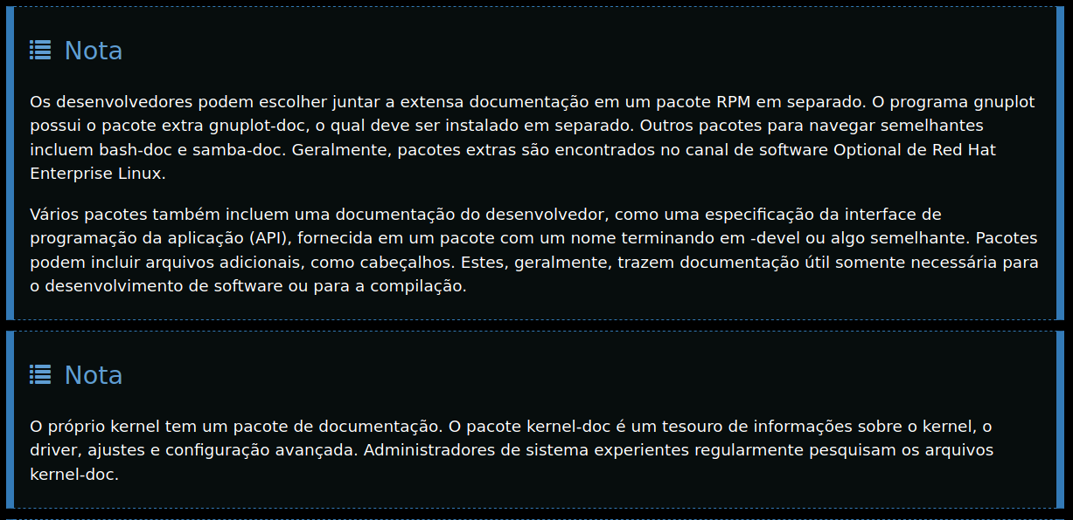

Visualização da documentação do pacote

Na imagem abaixo, mostra um exemplo de onde você pode encontrar a documentação com as notícias mais recentes sobre o projeto do editor de texto: Vim.

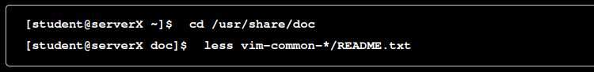
OBS: você só consegue encontrar a documentação de um software, se esse software está instalado no sistema, porque quando você instala um pacote (um software), dentro desse pacote vem também a documentação desse software. Essa documentação (depois de instalado o software), fica armazenado em: usr/share/doc/

Portal do cliente da Red Hat para pedir Suporte ao Sistema Operacional Red Hat (pelo site)

Mostraremos agora como usar o redhat support pelo site. Os tópicos que cobriremos aqui serão:

- como abrir um open case (chamado de suporte)
- melhores práticas de suporte
- recomendações gerais de suporte

Primeiro de tudo, faça login no site (https://www.redhat.com/pt-br) da redhat.

Após feito o login, para abrir um chamado para o suporte, selecione a opção: open cases, como mostra seta na imagem abaixo:
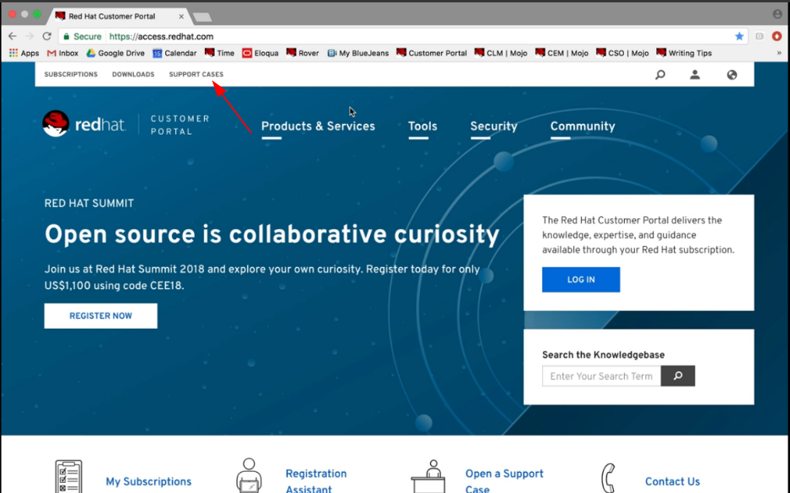
após clicar na opção open cases, você será enviado a página de casos de suporte que estão vinculados á sua conta.
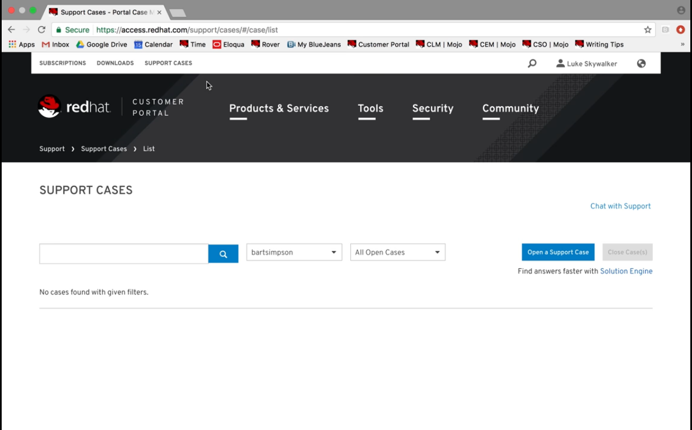
Para abrir um chamado (ou seja, para solicitar o suporte), clique no botão: Open a Support Case.

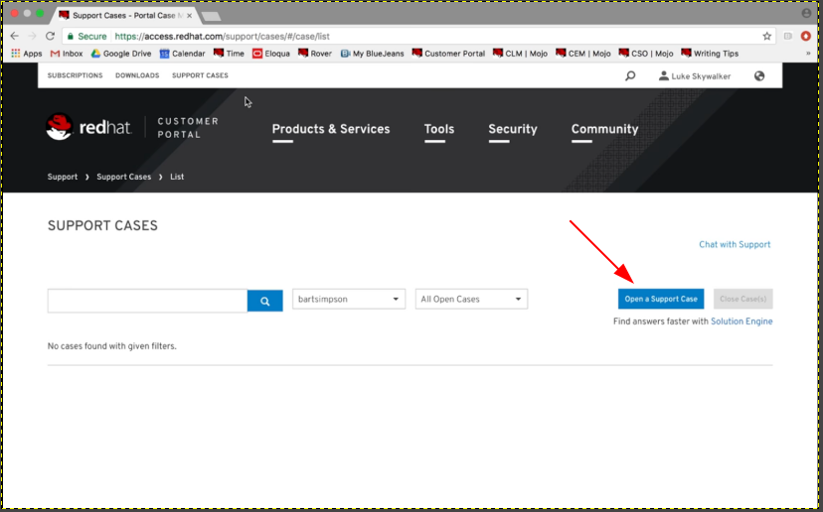

Ao clicar no botão Open Support Case, abrirá uma página com um formulário para inserir os dados relacionados ao seu pedido de suporte.
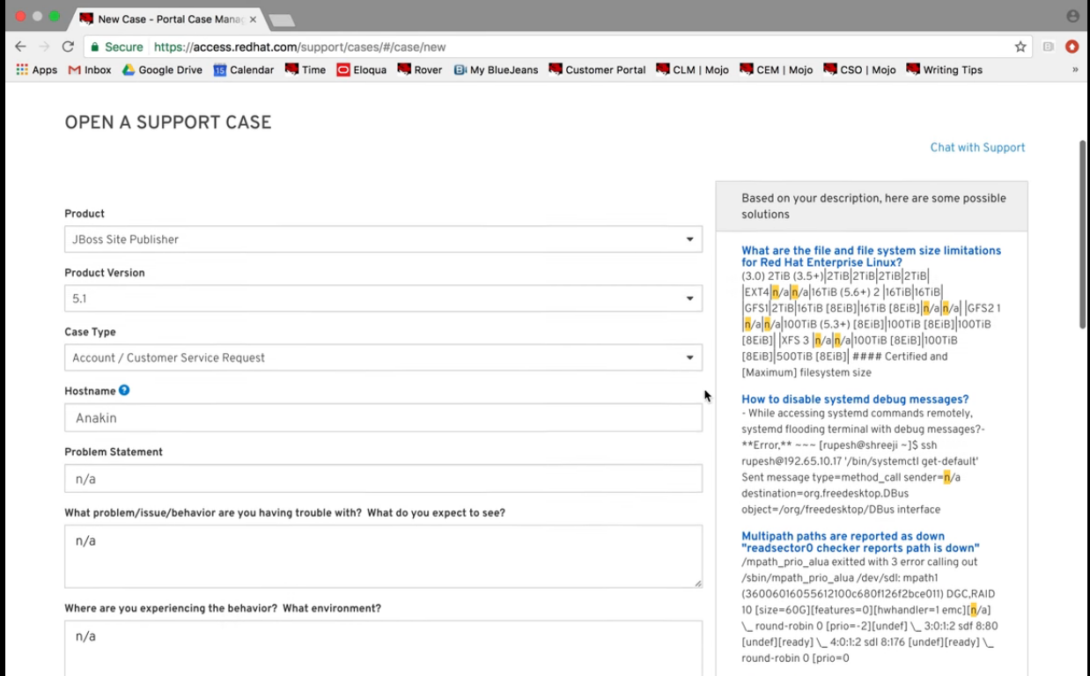
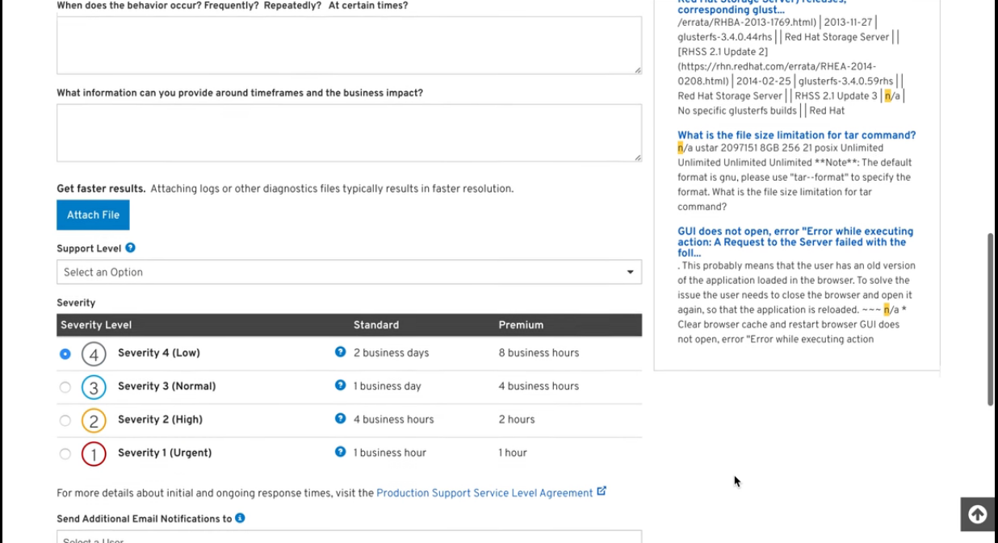

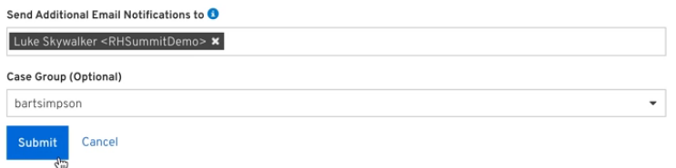

Explicando alguns campos
do formulário

O botão Attach file é usado para inserir um arquivo tar compactado de informações de diagnóstico extraídas do sistema red hat em execução no servidor.
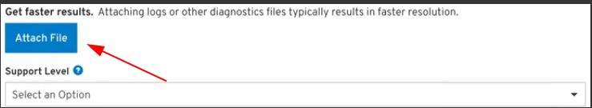
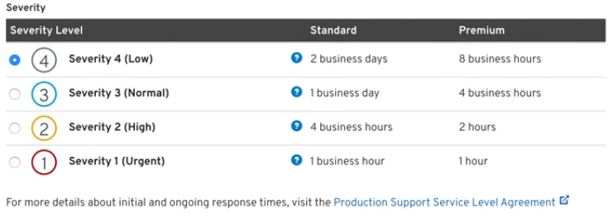
No campo severity do formulário, o site da red hat mostra uma listagem de 4 tipos de gravidade de problemas, sendo o número 4 (o grau mais grave) e o número 1 (o grau menos grave).

Artigos de recomendações de soluções serão automaticamente mostrados na barra lateral da página. Esses artigos são soluções testadas de problemas comuns que pode ajudar você mesmo a resolver problemas do sistema e prevenir você de abrir um chamado (ou seja, prevenir você de abrir um support case).
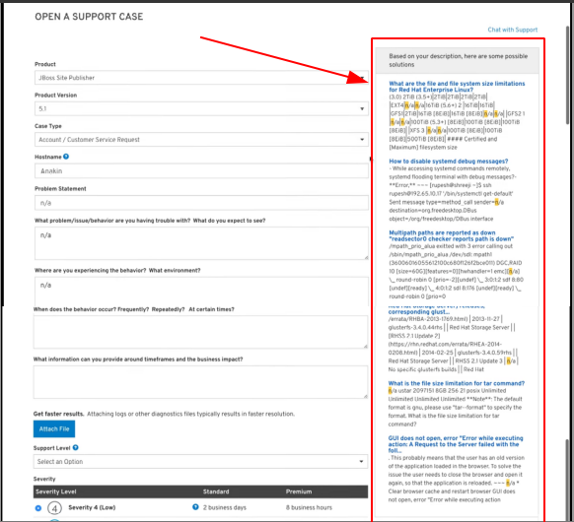
No campo Send Additional Email Notifications to, inserimos um e-mail para podermos receber a notificação do suporte da red hat. No campo Case Group (optional), inserimos um nome de grupo para fazer com que o caso seja visível para um grupo de usuários.
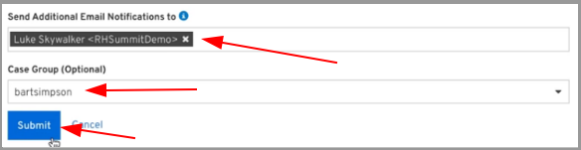
Depois de preencher todos os dados e apertar no botão submit, você será redirecionado para a página que mostrará o chamado de suporte que você abriu.
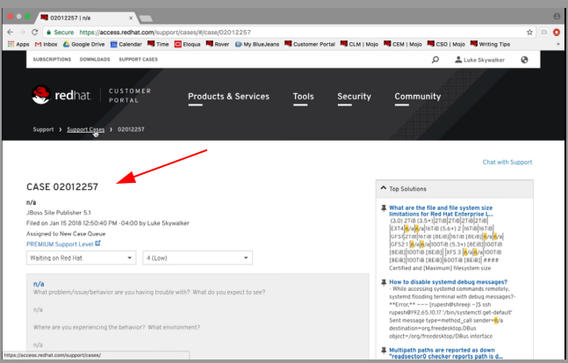
Se você clicar na opção Support Cases,

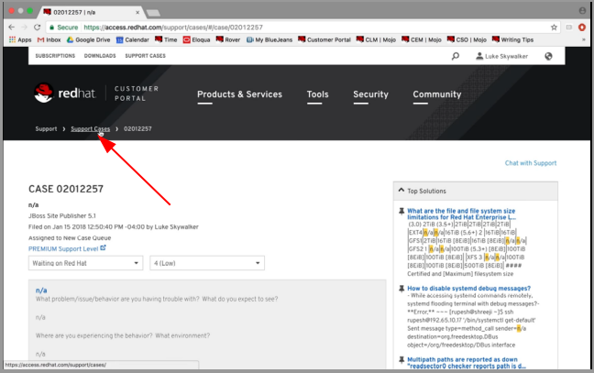
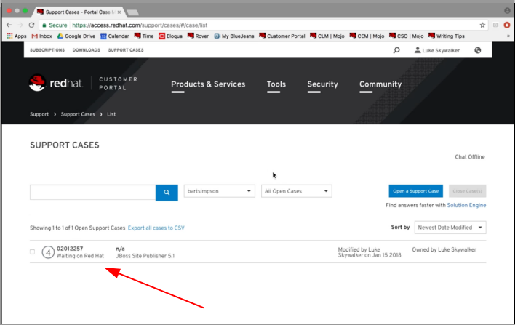
será mostrado a lista de todos os chamados de suporte feitos por essa conta em que você está logado.

Depois de criado o seu chamado de suporte, você pode adicionar mensagens adicionais a respeito do seu problema na própria página do chamado que foi criado, no campo Case Discussion. Para inserirmos a mensagem adicional nesse chamado de suporte que criamos, basta clicar no botão post, com a cor cinza.
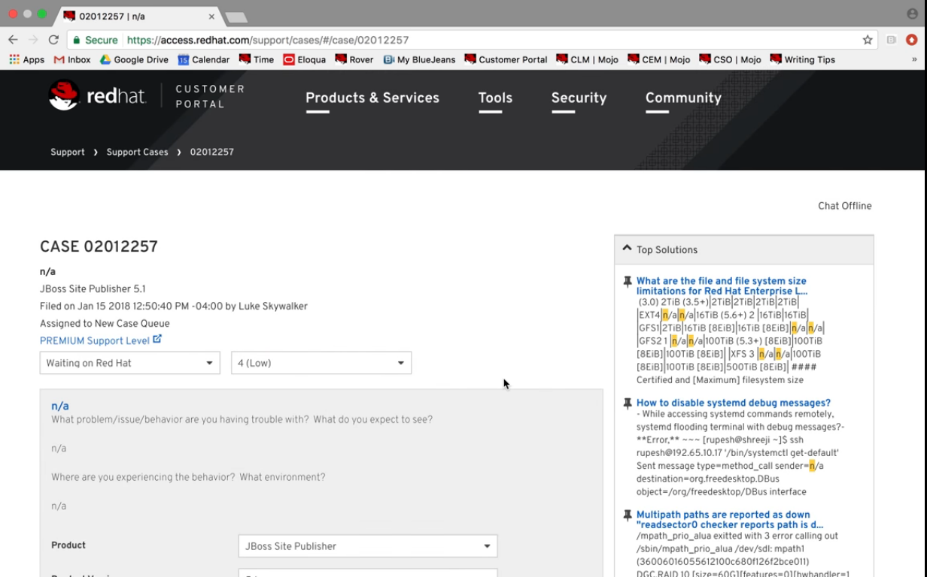
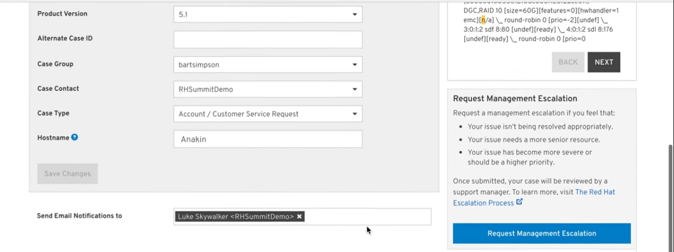

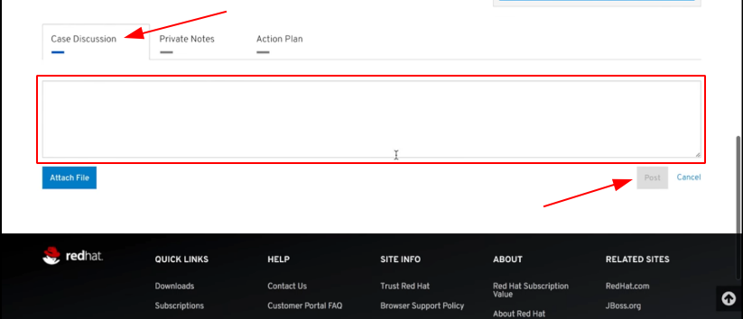
Veja na imagem abaixo os lugares ao redor do mundo que possui suporte red Hat:
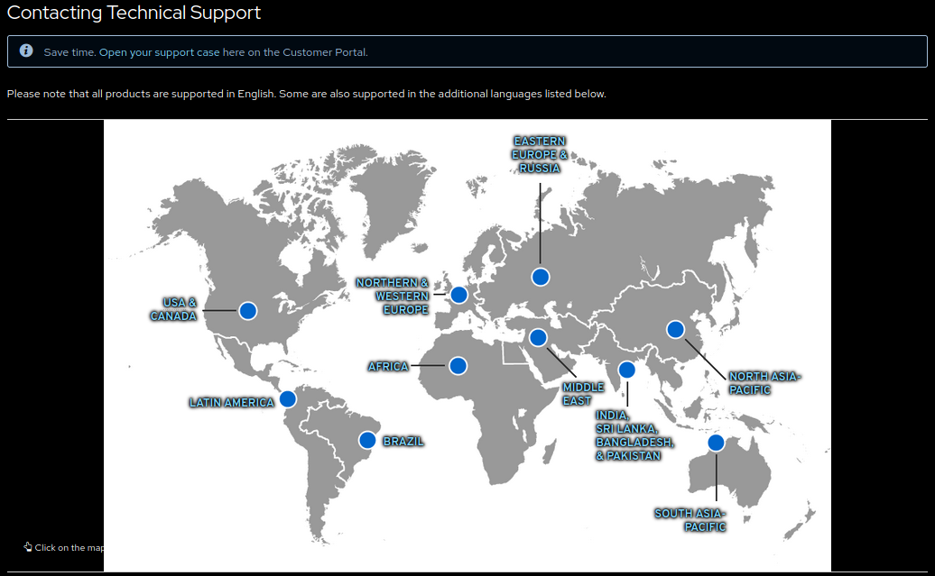

Portal do cliente da Red Hat para pedir Suporte ao Sistema Operacional Red Hat (pelo terminal)

O portal do cliente da Red Hat (https://access.redhat.com) oferece aos clientes acesso a tudo o que é fornecido com sua subscrição através de uma localização conveniente. Os clientes podem buscar soluções, perguntas frequentes e artigos através da Base de Conhecimento. É fornecido acesso à documentação oficial do produto. Tíquetes de suporte podem ser enviados e gerenciados. As subscrição de produtos Red Hat podem ser anexadas e retiradas dos sistemas registrados, e é possível obter downloads de software, atualizações e avaliações. Partes do site estão acessíveis a todos, enquanto outras são exclusivas para clientes com subscrição ativa. Ajuda para obter acesso ao Portal do cliente está disponível em https://acess.redhat.com/help/.

Os clientes podem trabalhar com o Portal do Cliente da Red Hat por meio de um navegador da web. Esta seção apresentará uma ferramenta de linha de comando que pode ser usada para acessar os serviços do Portal do Cliente da Red Hat, o redhat-support-tool.

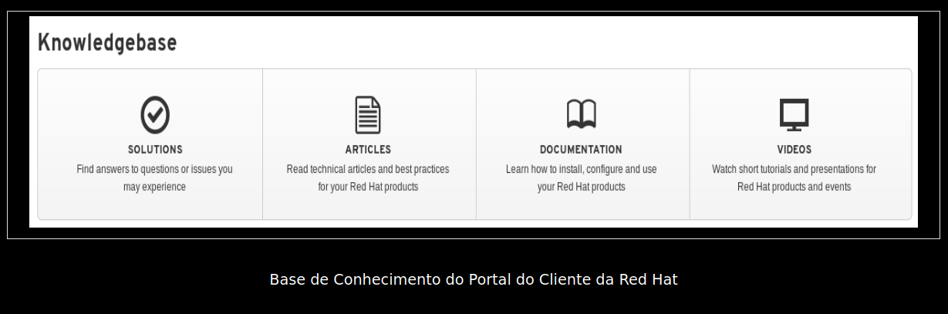

Uso do redhat-support-tool para pesquisar a Base de Conhecimento

O utilitário de Ferramenta de Suporte da Red Hat, o redhat-support-tool, fornece uma interface de console de texto para os serviços de Acesso à Red Hat com base em subscrição. Acesso à Internet é necessário para acessar o Portal do Cliente da Red Hat. O redhat-support-tool é baseado em texto para uso a partir de qualquer terminal ou conexão por SSH. Não é fornecida uma interface gráfica.
O comando redhat-support-tool pode ser usado como um shell interativo ou invocado como comandos executados individualmente, com opções e argumentos. A sintaxe disponível da ferramenta é idêntica para ambos os métodos. Por padrão, o programa é executado em modo shell. Use o subcomando help para ver todos os comandos disponíveis. O modo shell dá suporte ao preenchimento por guias e à capacidade de chamar programas no shell pai.

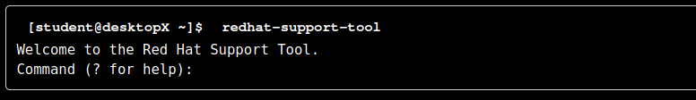
(imagem mostrando o shell interativo do
comando redhat-suport-tool)

Quando invocado pela primeira vez, o redhat-support-tool pede informações de login do assinante necessárias para o Acesso à Red Hat. Para evitar fornecer essas informações repetidamente, a ferramenta pede para armazenar as informações de conta no diretório pessoal do usuário (~/.redhat-support-tool/redhat-support-tool.conf). Se uma conta do Acesso à Red Hat for compartilhada por diversos usuários, a opção --global poderá salvar informações da conta em /etc/redhat-support-tool.conf juntamente com outras configurações do sistema. O comando config da ferramenta modifica as definições de configuração da ferramenta.

O redhat-support-tool permite que os assinantes pesquisem e exibam o mesmo conteúdo da Base de Conhecimento visto quando se está no Portal do Cliente da Red Hat. A Base de Conhecimento permite pesquisas por palavra-chave, de maneira semelhante a do comando man. Os usuários podem digitar códigos de erro, sintaxe de arquivos de registro ou qualquer combinação de palavras-chave para produzir uma lista de documentos de soluções relevantes.

A seguir, vemos uma configuração inicial e uma demonstração de pesquisa básica:
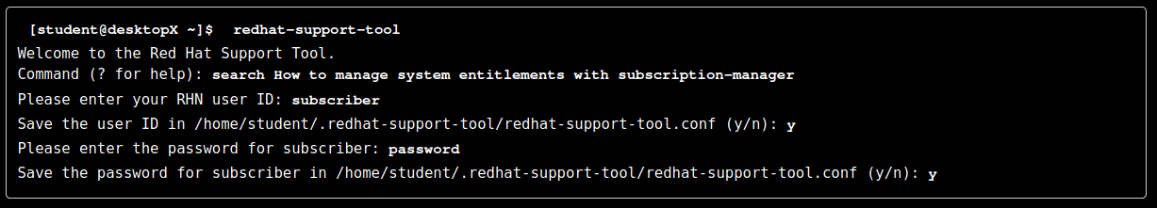
Após solicitar ao usuário a configuração de usuário necessária, a ferramenta continua com a solicitação de pesquisa original:
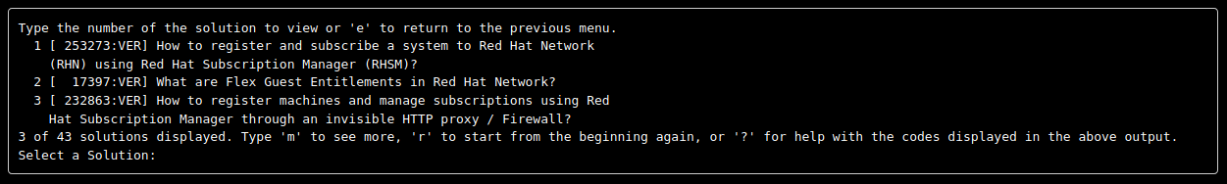
Seções de documentos de solução específicas podem ser selecionadas para visualização.
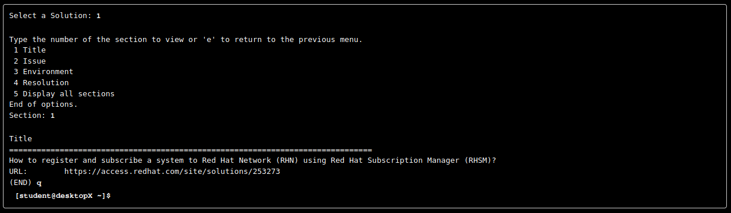
Acesse diretamente os artigos da Base de Conhecimento pela ID do documento: Localize artigos on-line diretamente, usando o comando kb da ferramenta com a ID de documento da Base de Conhecimento. Os documentos retornados fazem a rolagem na tela sem paginação, permitindo que um usuário redirecione a saída usando outros comandos locais. Este exemplo visualiza o documento com o comando less:
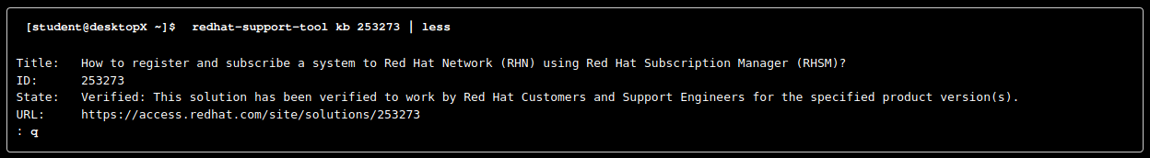
Documentos retornados no formato não paginado são fáceis de enviar para uma impressora, converter para PDF ou outro formato de documento ou redirecionar a um programa de entrada de dados para um sistema de rastreamento de incidentes ou de gerenciamento de mudanças, usando outros utilitários instalados e disponíveis em Red Hat Enterprise Linux.

Uso de redhat-support-tool para

gerenciar casos de suporte

Uma das vantagens de uma subscrição de produto é o acesso ao suporte técnico por meio do Portal do Cliente da Red Hat. Dependendo do nível de suporte da subscrição do sistema, a Red Hat poderá ser contatada por meio de ferramentas on-line ou por telefone. Consulte https://access.redhat.com/site/support/policy/support_process para ver os links para informações detalhadas sobre o processo de suporte.

Preparação de um relatório de erros
Antes de entrar em contato com o Suporte da Red Hat, reúna informações relevantes para seu relatório de erros.
Defina o problema: Esteja pronto a declarar claramente o problema e seus sintomas. Seja o mais específico possível. Detalhe as etapas que reproduzirão o problema.

Obtenha informações de histórico: Qual produto e versão são afetados? Esteja preparado para fornecer as informações de diagnóstico relevantes. Isso pode incluir a saída de sosreport, que será discutida posteriormente nesta seção. Para problemas de kernel, poderão ser incluídas informações do crash dump kdump do sistema ou uma imagem digital do backtrace do kernel exibida no monitor de um sistema com falha.

Determine o nível de gravidade: A Red Hat usa quatro níveis de gravidade para classificar problemas. Os relatórios de problemas de gravidade Urgente e Alta devem ser seguidos por uma ligação telefônica para a central de suporte local relevante (consulte
https://access.redhat.com/site/support/contact/technicalSupport)
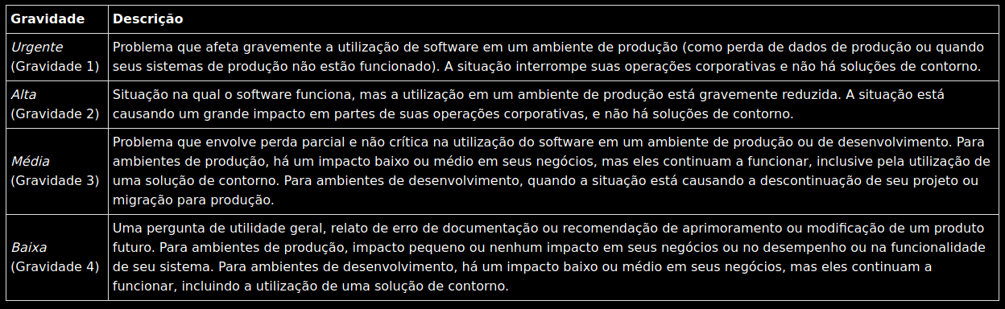
Gerenciamento de um relatório de erros com redhat-support-tool. Os assinantes poderão criar, modificar e fechar casos do Suporte da Red Hat usando o redhat-support-tool. Quando casos de suporte estão abertos ou mantidos, os usuários podem incluir arquivos ou documentação, tais como relatórios de diagnóstico (sosreport). A ferramenta envia e anexa arquivos para casos on-line. Detalhes do caso, incluindo produto, versão, resumo, descrição, gravidade e grupo do caso podem ser atribuídos com opções de comando ou deixando que o prompt da ferramenta solicite as informações necessárias. No exemplo a seguir, as opções --product e --version estão especificadas, mas o redhat-support-tool deverá fornecer uma lista de escolhas para as opções se o comando opencase não as especificar.
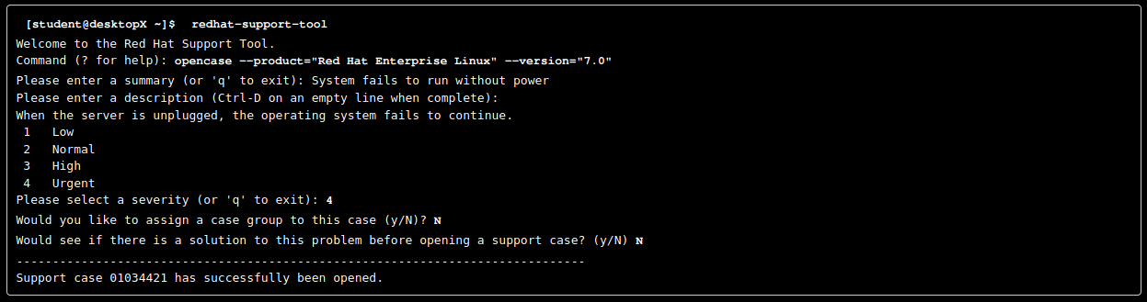
Inclusão de informações de diagnóstico anexando um arquivo de relatório SoS: A inclusão de informações de diagnóstico quando um caso de suporte é criado pela primeira vez contribui para uma rápida solução de problemas. O comando sosreport gera um arquivo tar compactado de informações de diagnóstico extraídas do sistema em execução. O redhat-support-tool solicita a inclusão do arquivo compactado se este foi criado anteriormente:

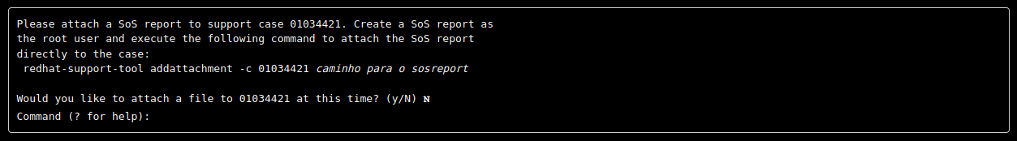
Se um relatório SoS atual já não tiver sido preparado, um administrador pode gerá-lo e anexá-lo mais tarde, usando o comando da ferramenta addattachment conforme aconselhado anteriormente. O exercício prático desta seção fornecerá as etapas para a criação e visualização de um relatório de diagnóstico SoS atual.
Casos de suporte também podem ser visualizados, modificados e fechados por você, como assinante:

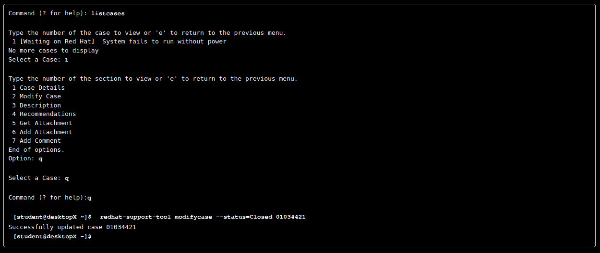
A Ferramenta de Suporte da Red Hat tem capacidades avançadas de análise e diagnóstico de aplicações. Usando os arquivos essenciais de crash dump de kernel, o redhat-support-tool pode criar e extrair um backtrace, um relatório dos quadros de pilha ativos no ponto de um crash dump, para fornecer diagnóstico no local e abrir um caso de suporte.
A ferramenta também fornece a análise do arquivo de registro. Usando o comando: analyze da ferramenta, arquivos de registro de vários tipos, incluindo os do sistema operacional, JBoss, Python, Tomcat, oVirt e outros, poderão ser analisados para reconhecer sintomas dos problemas, os quais, em seguida, poderão ser exibidos e diagnosticados individualmente. O fornecimento de análises pré-processadas, em vez de dados brutos como o crash dump ou os arquivos de registro, permite que os casos de suporte sejam abertos e disponibilizados para os engenheiros mais rapidamente.

Entendendo o que é
e para que serve um relatório SoS

Sosreport é um comando em linux (RHEL / CentOS) que coleta informações de configuração e diagnostico do seu sistema linux tais como: versão do kernel, modulos carregados, arquivos de configuração de serviço e do sistema.

Sosreport é requerido quando você tem que abrir um open case red hat para suporte técnico (ou seja, abrir um chamado para receber suporte da empresa red hat). Engenheiros de suporte da red hat irão solicitar o sosreport do seu Server para propósitos de solução de problemas.

Para executar o sosreport, pacotes sos devem ser instalados. Pacotes sos é parte da instalação padrão na maioria dos linux. Se por qualquer razão este pacote não estiver instalado, use o comando yum abaixo para instalar o pacote sos.
# yum install sos -y

Criando e visualizando um
relatório SoS (prática)

Se estiver trabalhando atualmente como um usuário não root, alterne para root.

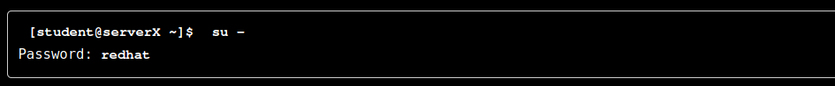
Execute o comando sosreport. Isso pode levar vários minutos em sistemas maiores.

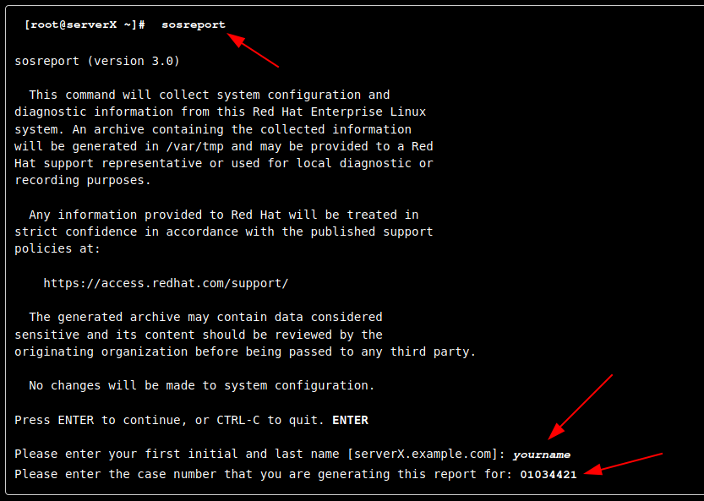

Pressione Enter. Forneça as informações solicitadas. Constitua um valor para o número do caso.

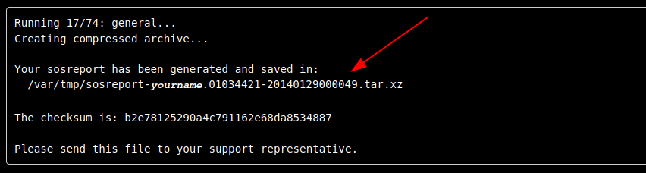
Mude para o diretório /var/tmp e descompacte o pacote.

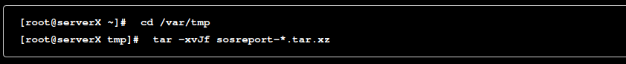
Mude o diretório para o subdiretório resultante e navegue até os arquivos encontrados nele.

Abra os arquivos, faça a listagem dos diretórios e continue a navegar até se tornar familiarizado(a) com as informações incluídas nos relatórios SoS. Na forma do arquivo compactado e arquivado original, estas são as informações de diagnóstico que você anexará a um caso de suporte do redhat-support-tool. Quando tiver concluído, remova o diretório e os arquivos do arquivo compactado e retorne ao seu diretório pessoal.

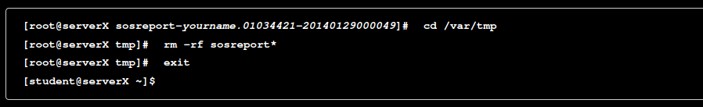

Criação, visualização e edição

de arquivos de texto
Cap.4

Entrada padrão, saída padrão e erro padrão

Um programa ou um processo em execução precisa ler a entrada em algum lugar e gravar a saída na tela ou em arquivos. Um comando executado no prompt do shell normalmente lê a entrada no teclado e envia a saída para a janela de terminal.
Um processo utiliza vários canais chamados descritores de arquivos para obter a entrada e enviar a saída. Todos os processos começarão com pelo menos três descritores de arquivos. A entrada padrão (canal 0) lê a entrada do teclado. A saída padrão (canal 1) envia uma saída normal ao terminal. O erro padrão (canal 2) envia mensagens de erro ao terminal. Se um programa abrir conexões separadas para outros arquivos, ele poderá usar descritores de arquivo de numeração mais alta.

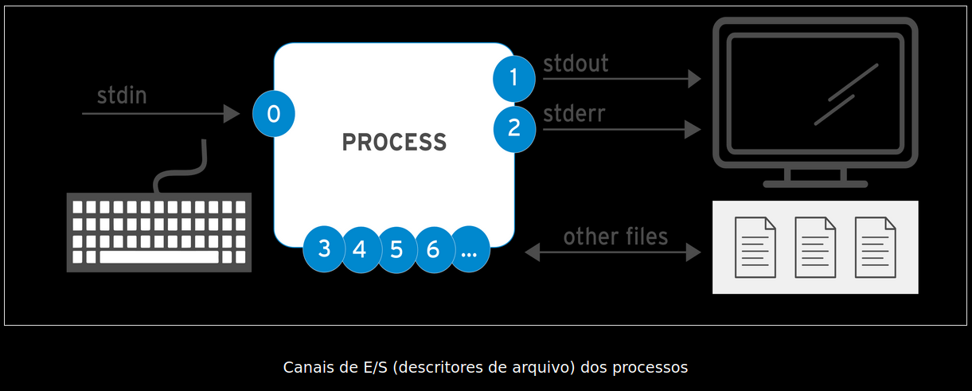
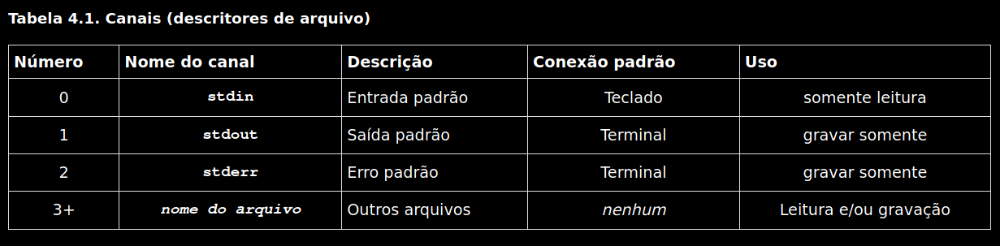

Redirecionamento da saída

para um arquivo

O redirecionamento de E/S substitui os destinos de canais padrão por nomes de arquivo que representam arquivos ou dispositivos de saída. Usando o redirecionamento, a saída de processos e as mensagens de erro normalmente enviadas à janela de terminal podem ser capturadas como conteúdo de arquivo, enviadas a um dispositivo ou descartadas.
Redirecionar stdout impede que a saída do processo apareça no terminal. Conforme mostrado na tabela a seguir, redirecionar somente stdout não exclui a exibição de mensagens de erro stderr no terminal. Se o arquivo não existir, ele será criado. Se o arquivo existir e o redirecionamento não for o anexado ao arquivo, o conteúdo do arquivo será substituído. O arquivo especial /dev/null descarta silenciosamente a saída do canal redirecionado a ele e é sempre um arquivo vazio.
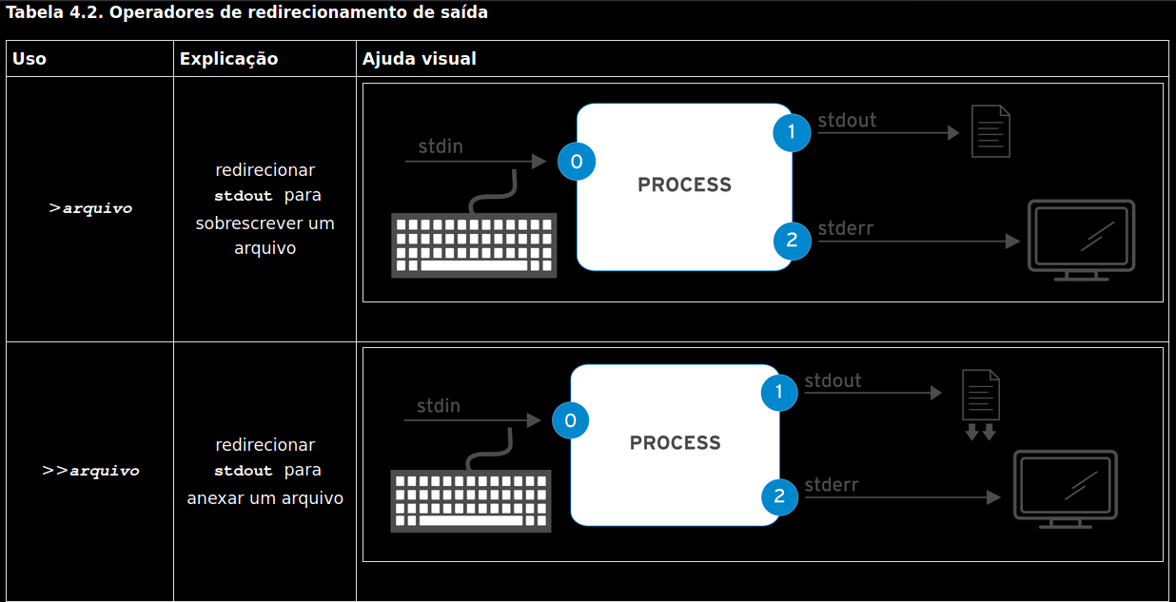
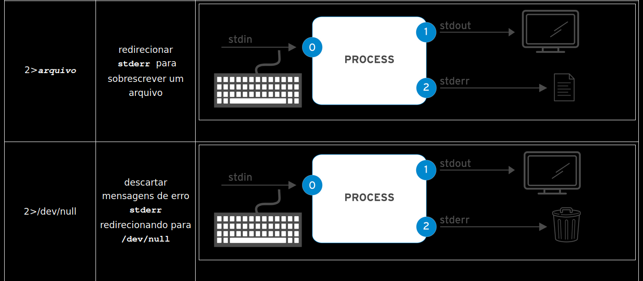

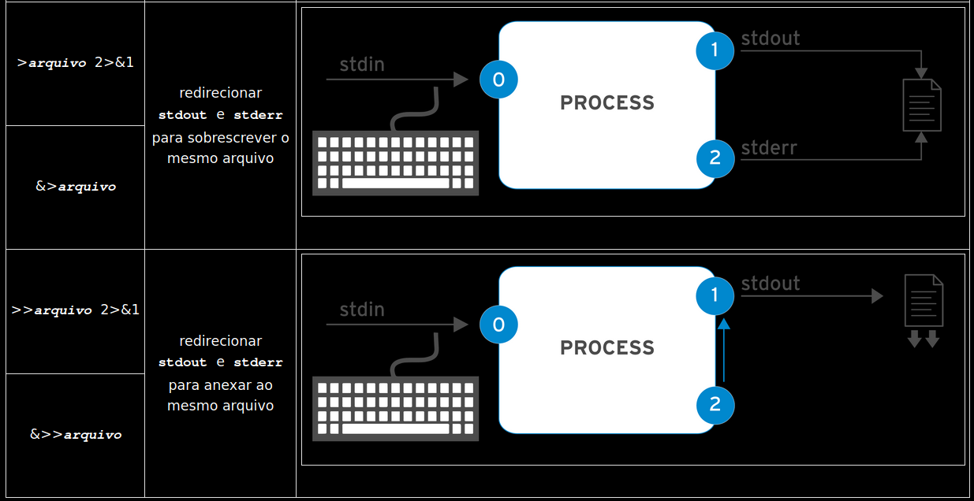
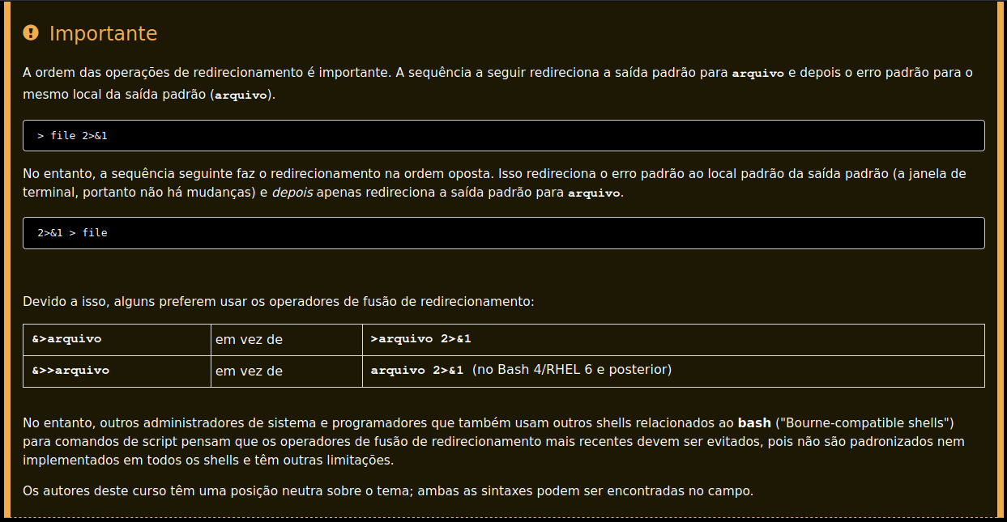
Exemplos de redirecionamento de saída: Diversas tarefas de administração de rotina são simplificadas através do redirecionamento. Usar a tabela anterior como ajuda ao considerar os exemplos a seguir:

- Salvar um valor de data e hora para referência posterior.

- Copiar as últimas 100 linhas de um arquivo de log para outro arquivo.

- Concatenar quatro arquivos em um.

- Listar somente os nomes de arquivos regulares e ocultos do diretório pessoal em um arquivo.

- Adicionar saída a um arquivo existente.

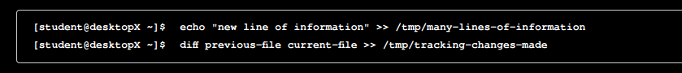

- No próximo exemplo serão gerados erros, pois os usuários normais terão negado o acesso a diretórios do sistema. Redirecionar erros para um arquivo enquanto a visualização normal saída do comando no terminal.

- Salvar a saída de processos e as mensagens de erro em arquivos separados.

- Ignorar e descartar mensagens de erro.

- Armazenar em conjunto a saída e os erros gerados.

- Anexar a saída e os erros gerados em um arquivo existente.

Construção de pipelines

Um pipeline é uma sequência de um ou mais comandos separados por |, o caractere pipe. Um pipe conecta a saída padrão do primeiro comando com a entrada padrão do comando seguinte.

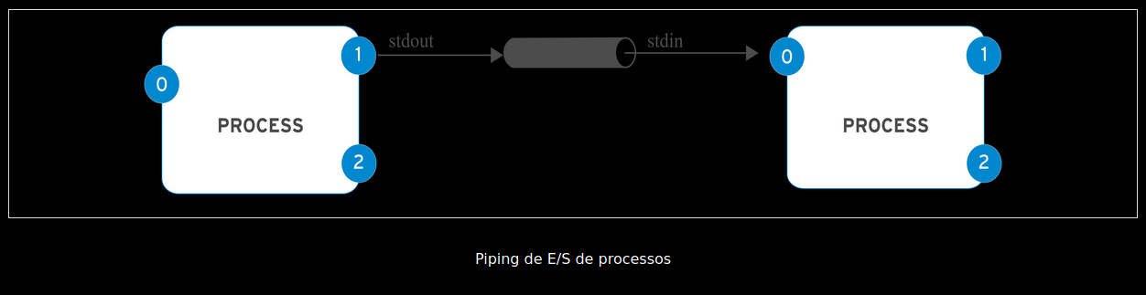
Pipelines permitem que a saída de um processo seja manipulada e formatada por outros processos antes de sua saída para o terminal. Uma imagem mental útil é imaginar que os dados "fluem" pelo pipeline de um processo a outro, sendo levemente alterados a cada comando no pipeline em que passam.
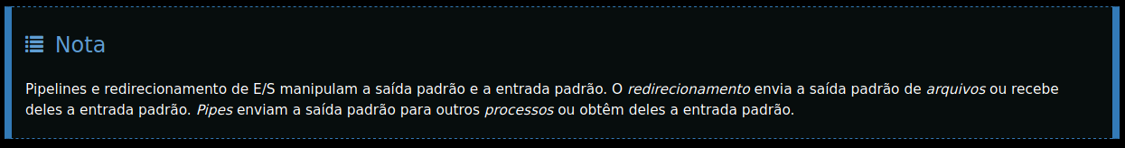
Exemplos de pipeline: Este exemplo utiliza a saída do comando ls e usa less para exibi-la no terminal uma tela por vez.

A saída do comando ls é enviada para wc -l, que conta o número de linhas recebidas de ls e o imprime no terminal.

Nesse pipeline, head terá como saída as 10 primeiras linhas da saída de ls -t, com o resultado final redirecionado para um arquivo.

Pipelines, redirecionamento e tee: Quando o redirecionamento é combinado com um pipeline, o shell primeiro define todo o pipeline e depois redireciona a entrada/saída. Isso significa que, se o redirecionamento de saída for utilizado no meio de um pipeline, a saída irá para o arquivo e não para o próximo comando no pipeline.

Neste exemplo, a saída do comando ls vai para o arquivo, e less não exibe resultados no terminal.

O comando tee é usado para contornar isso. Em um pipeline, tee copia sua entrada padrão para a saída padrão e também redireciona a saída padrão para os arquivos nomeados como argumentos do comando. Se imaginarmos os dados como água fluindo através de uma tubulação, o tee pode ser visualizado como uma junção "T" no tubo, que direciona a saída em duas direções.

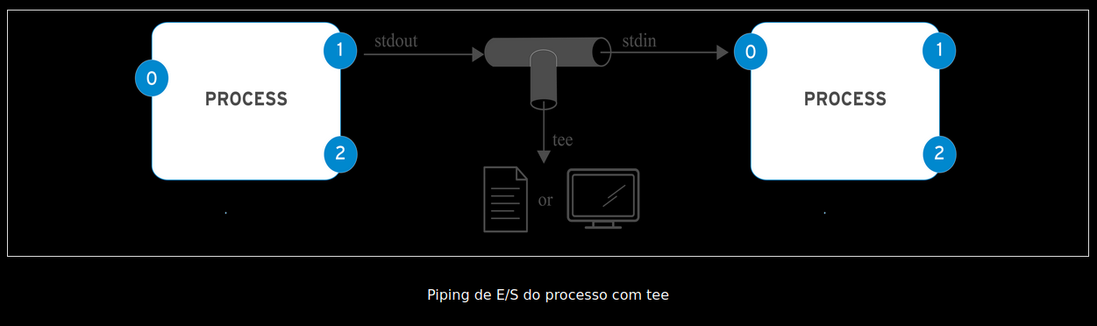
Exemplos de pipeline com o comando tee: Este exemplo redireciona a saída do comando ls para o arquivo e passa-o a less para exibição no terminal, uma tela por vez.

Se tee for usado no fim de um pipeline, a saída final de um comando poderá ser salva e exibida no terminal ao mesmo tempo.

Este exemplo mais sofisticado aproveita o fato de que um arquivo de dispositivo especial existe para representar o terminal. O nome do arquivo de dispositivo para um terminal pode ser determinado pela execução do comando tty em seu respectivo prompt do shell. Em seguida, tee pode ser usado para redirecionar a saída ao arquivo e exibi-lo na janela de terminal, enquanto a saída padrão pode ser passada a outro programa através de um pipe. Neste caso, mail enviará um e-mail com a saída para student@desktop1.example.com.

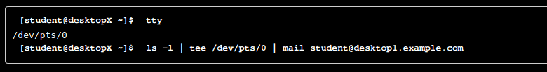
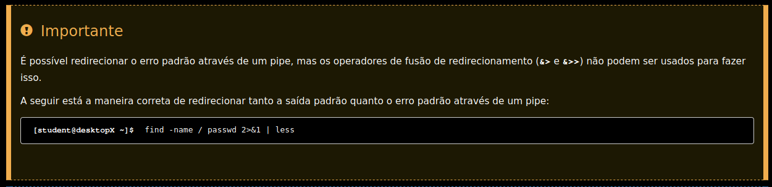

Editar arquivos com o Vim

Um princípio de design essencial no Linux é que as informações sempre são armazenadas em arquivos de texto. Arquivos de texto incluem arquivos simples com linhas de informações semelhantes, como arquivos de configuração em /etc e arquivos de linguagem de marcação estendida (XML), que definem a estrutura de dados através de tags de texto, vistas em arquivos de configuração de aplicativos tanto em /etc quanto em /usr. A vantagem dos arquivos de texto é poder movê-los ou compartilhá-los entre sistemas sem a necessidade de conversão e visualizá-los e editá-los usando um editor de texto simples.
O Vim é uma versão melhorada do editor VI distribuído com sistemas Linux e Unix. Vim é altamente configurável e eficiente para usuários experientes, incluindo recursos como edição em janela dividida, formatação em cores e destaque para edição de texto.

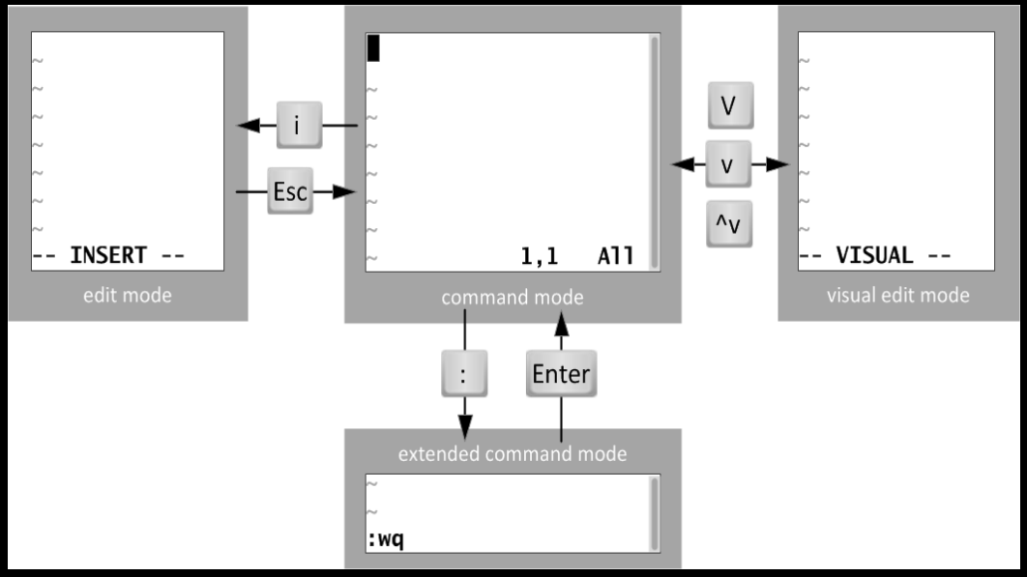
(imagem descrevendo os modos de usagem do Vim)

Quando aberto pela primeira vez, o Vim é iniciado em Modo de comando, usado para navegação, operações de cortar e colar e manipulação de texto. Digite os outros modos com pressionamentos de teclas individuais para acessar a funcionalidade de edição específica:
- O atalho de teclado i entra no modo de edição, em que todo o texto digitado se torna conteúdo do arquivo. Pressionar Esc retorna para o modo de comando.
- O atalho de teclado v entra no modo visual, em que vários caracteres podem ser selecionados para manipulação de texto. Use V para seleção de várias linhas e Ctrl+v para seleção em bloco. O mesmo atalho de teclado usado para entrar no modo visual (v, V ou Ctrl+v) é usado para sair.
- O atalho de teclado : começa o modo de comando estendido para tarefas como gravar o arquivo e salvá-lo ou sair do editor do Vim.

- O fluxo de trabalho mínimo e básico do Vim. O Vim tem atalhos de teclado eficientes e coordenados para tarefas de edição avançadas. Embora se tornem muito úteis com a prática, os recursos do Vim podem sobrecarregar novos usuários. O fluxo de trabalho a seguir apresenta os atalhos de teclado mínimos que os usuários do Vim devem conhecer para realizar qualquer tarefa de edição.
- O instrutor demonstrará uma sessão de edição de arquivo típica usando somente atalhos de teclado básicos do Vim.

O fluxo de trabalho mínimo e básico do Vim: O Vim tem atalhos de teclado eficientes e coordenados para tarefas de edição avançadas. Embora se tornem muito úteis com a prática, os recursos do Vim podem sobrecarregar novos usuários. O fluxo de trabalho a seguir apresenta os atalhos de teclado mínimos que os usuários do Vim devem conhecer para realizar qualquer tarefa de edição.
O instrutor demonstrará uma sessão de edição de arquivo típica usando somente atalhos de teclado básicos do Vim.

Abra um arquivo usando vim nomedoarquivo.
1. Repita esse ciclo de inserção de texto quantas vezes a tarefa exigir:
- Use as teclas de seta para posicionar o cursor.
- Pressione i para entrar no modo de inserção.
- Digite o texto.
- Pressione Esc para retornar ao modo de comando.
- Se necessário, pressione u para desfazer edições incorretas na linha atual.
- Repita esse ciclo de exclusão de texto quantas vezes a tarefa exigir:
- Use as teclas de seta para posicionar o cursor.
- Pressione x para excluir uma seleção de texto.
- Se necessário, use u para desfazer edições incorretas na linha atual.

2. Para salvar ou sair, escolha uma das seguintes opções para gravar ou descartar as edições do arquivo:
- Insira :w para gravar (salvar) o arquivo e permanecer no modo de comando para continuar editando.
- Digite :wq para gravar o arquivo e sair do Vim.
- Digite :q! para sair do Vim e descartar todas as alterações no arquivo desde a última gravação.

Reorganização do texto existente: No Vim, copiar e colar são conhecidos como yank e put e usam os caracteres de comando y e p. Comece posicionando o cursor no primeiro caractere a ser selecionado e entre no visual. Use as teclas de seta para expandir a seleção visual. Quando estiver pronto, pressione y a fim de copiar a seleção para a memória. Posicione o cursor no local novo e pressione p para colocar a seleção no cursor.
O instrutor demonstrará como “copiar e colar ”usando o modo visual.

Abra um arquivo usando vim nomedoarquivo.
- Repita esse ciclo de seleção de texto quantas vezes a tarefa exigir:
- Use teclas de seta para posicionar o cursor no primeiro caractere.
- Pressione v para entrar no modo visual.
- Use as teclas de seta para posicionar o cursor no último caractere.
- Pressione y para copiar (yank) a seleção.
- Use as teclas de seta para posicionar o cursor no local de inserção.
- Pressione p para colar (paste) a seleção.
- Para salvar ou sair, escolha uma das seguintes opções para gravar ou descartar as edições do arquivo:
- Insira :w para gravar (salvar) o arquivo e permanecer no modo de comando para continuar editando.
- Digite :wq para gravar o arquivo e sair do Vim.
- Digite :q! para sair do Vim e descartar todas as alterações no arquivo desde a última gravação.

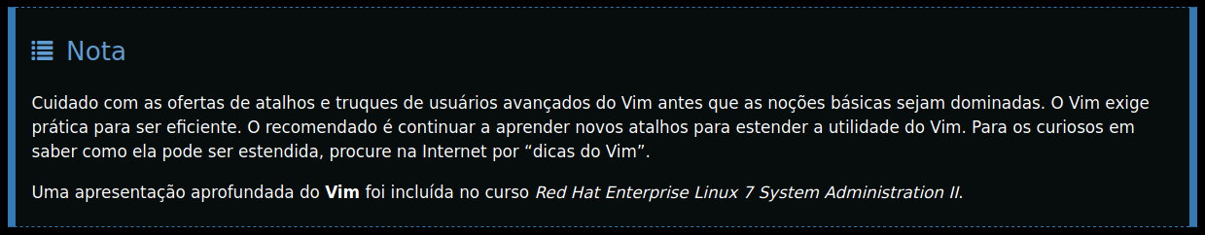
OBS: Quando instalamos o editor de texto Vim, podemos acessar um tutorial sobre o Vim pela janela do terminal, usando o comando: vimtutor. Lembrando que, para usarmos o comando vimtutor, temos que ter o Vim instalado no sistema.

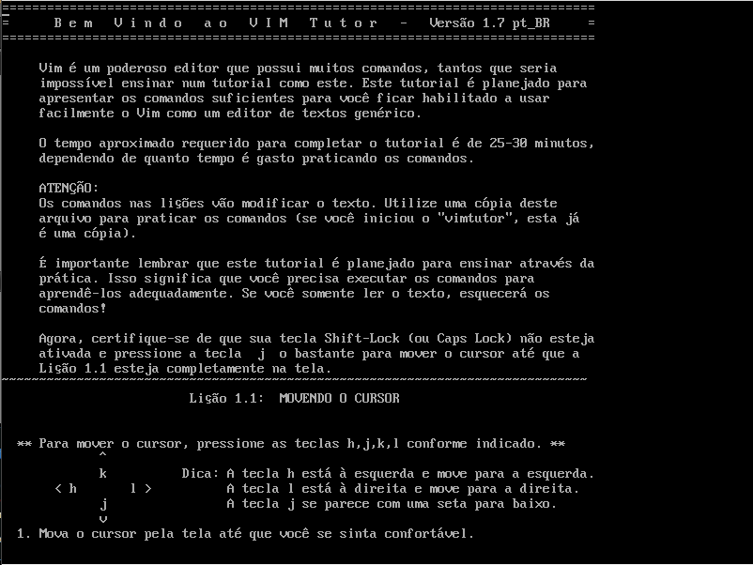
(imagem tela inicial vimtutor)

Edição de arquivos com o gedit

O aplicativo gedit é um editor de texto completo para o ambiente de desktop GNOME. Inicie o gedit selecionando: Applications → Accessories → gedit no menu do GNOME. Como outros aplicativos gráficos, o gedit pode ser iniciado sem a navegação no menu. Pressione Alt+F2 para abrir a caixa de diálogo e inserir um comando. Digite gedit e pressione Enter.

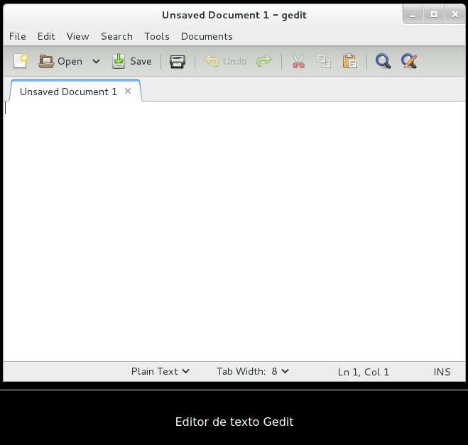
A ajuda do GNOME inclui um guia de ajuda do gedit, que você pode encontrar selecionando: Applications → Favorites → Help no menu do GNOME. Depois, selecione: Go → All Documents para visualizar a lista de aplicativos gráficos. Role para baixo e selecione o hiperlink gedit Text Editor.
Atalhos de teclado básicos do Gedit. Realize várias tarefas de gerenciamento de arquivos usando o menu do Gedit:
- Para criar um novo arquivo no gedit, clique no ícone de documento em branco da barra de ferramentas ou selecione File → New (Ctrl+n) no menu.
- Para salvar um arquivo, clique no ícone salvar a unidade de disco da barra de ferramentas ou selecione File → Save (Ctrl+s) no menu.
- Para abrir um arquivo existente, clique no ícone Open da barra de ferramentas ou selecione File → Open (Ctrl+o) no menu. A janela de diálogo Open Files será exibida; nela, os usuários podem localizar e selecionar o arquivo a ser aberto.
Vários arquivos podem ser abertos ao mesmo tempo, cada um em uma guia exclusiva abaixo da barra de menus. As guias exibem um nome de arquivo após serem salvas pela primeira vez.

Cópia de texto entre janelas gráficas

O texto pode ser copiado entre documentos, janelas de texto e de comandos no ambiente gráfico. Duplique o texto selecionado usando copiar e colar ou mova-o usando cortar e colar. Ao ser recortado ou copiado, o texto será armazenado na memória para ser colado em outro local.
Para selecionar texto:
- Clique e mantenha pressionado o botão esquerdo do mouse antes do primeiro caractere desejado.
- Arraste o cursor do mouse para baixo até que todo o texto necessário esteja em uma única seleção realçada; em seguida, solte o botão esquerdo. Não clique novamente com o botão esquerdo, pois isso cancela a seleção do texto.

Para colar a seleção, vários métodos podem produzir o mesmo resultado. No primeiro método:
- Clique com o botão direito do mouse em qualquer lugar da área de texto recém-selecionada.
- No menu de contexto resultante, selecione entre as opções cut ou copy.
- Mova o mouse até a janela ou o documento no qual o texto será colocado, clique com o botão esquerdo do mouse para posicioná-lo no local onde o texto ficará e depois clique novamente com o botão direito do mouse, selecionar paste.

Aqui está uma técnica mais rápida do mouse para você praticar:
- Primeiro, selecione o texto.
- Coloque o mouse sobre a janela de destino e clique no botão central do mouse, apenas uma vez, para colar o texto na posição do cursor.
Esse último método pode somente copiar, não recortar. O texto original permanecerá selecionado e poderá ser excluído. Como outros métodos, o texto permanecerá na memória e poderá ser colado repetidamente.

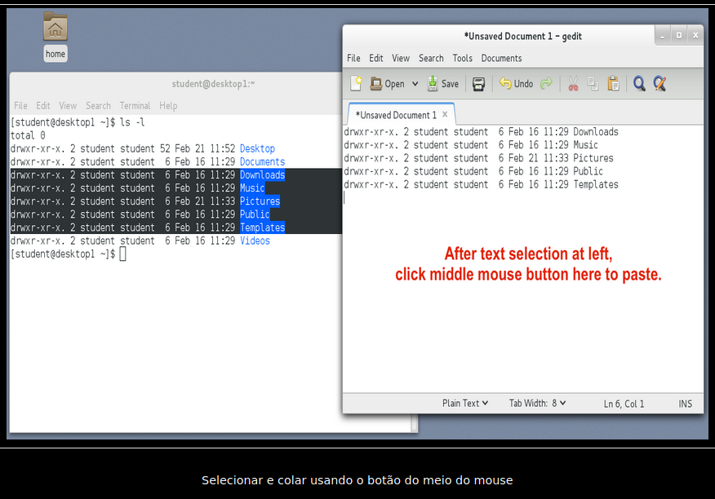
O método de atalho de teclado também pode ser usado em aplicativos gráficos:
- Primeiro, selecione o texto.
- Use Ctrl+x para recortar ou Ctrl+c para copiar o texto.
- Clique no local em que o texto deve ser colocado para posicionar o cursor.
- Use Ctrl+v para colar.

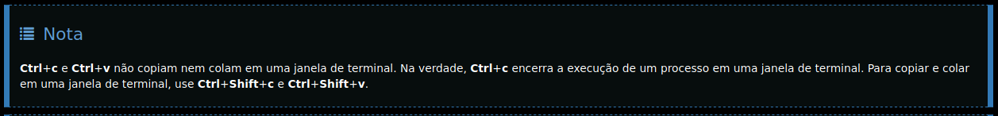

Criação, visualização e edição de arquivos de texto

com o editor Vim

Redirecione uma listagem longa de todo o conteúdo no diretório pessoal do aluno, inclusive diretórios e arquivos ocultos, para um arquivo chamado editing_final_lab.txt. Os arquivos de seu diretório pessoal podem não corresponder exatamente aos mostrados nos gráficos de exemplo. Este laboratório edita linhas e colunas arbitrárias. O resultado importante é praticar o processo de seleção visual.

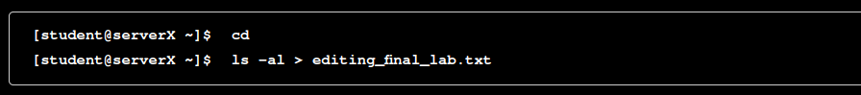
Edite o arquivo usando o Vim para aproveitar o modo visual.


Remova as três primeiras linhas, pois elas não são nomes de arquivos normais. Entre no modo visual baseado em linhas com V maiúsculo.
Use as teclas de seta para posicionar o cursor no primeiro caractere da primeira linha. Entre no modo visual baseado em linhas com V. Mova para baixo usando a tecla de seta para baixo duas vezes para selecionar as primeiras três linhas. Exclua as linhas com x.
- Remova as colunas de permissão para grupo e outros na primeira linha. Nessa etapa, entre no modo visual com o v minúsculo, que somente permite a seleção de caracteres em apenas uma linha.
Use as teclas de seta para posicionar o cursor no primeiro caractere. Entre no modo visual com a tecla v. Use as teclas de seta para posicionar o cursor no último caractere, como mostrado na captura de tela. Exclua a seleção com x.

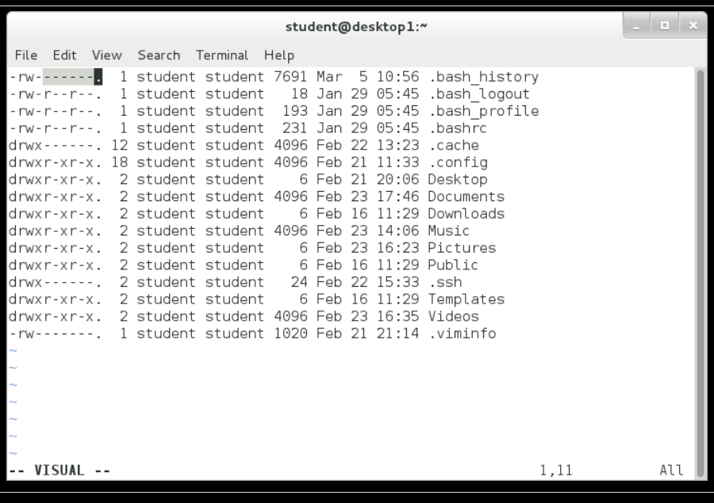
Remova as colunas de permissão para grupo e outros nas linhas restantes. Essa etapa usará com mais eficiência o modo visual de seleção em bloco para evitar repetir a única edição da linha várias vezes. Desta vez, entre no modo visual com a sequência de controle Ctrl+v, que permite selecionar um bloco de caracteres em várias linhas.
Use as teclas de seta para posicionar o cursor no primeiro caractere. Entre em modo visual com a sequência de controle Ctrl+v. Use as teclas de seta para posicionar o cursor no último caractere da coluna na última linha, como mostrado na captura de tela. Exclua a seleção com x.

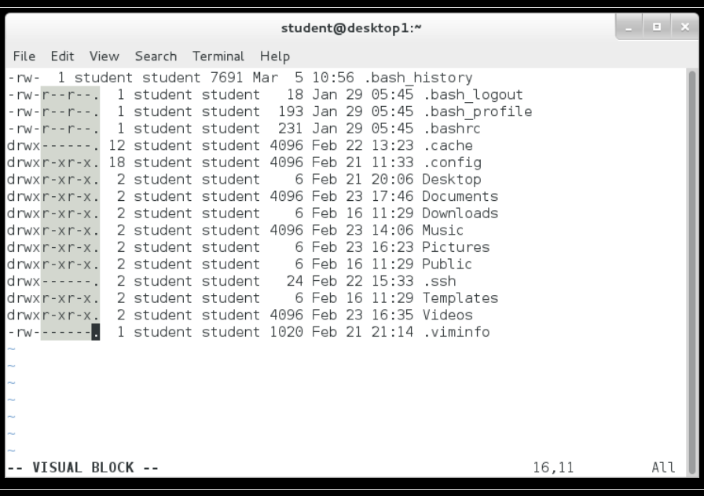
Remova a coluna proprietário do grupo, deixando somente a coluna "aluno" em todas as linhas. Use a mesma técnica de seleção de blocos da última etapa.
Use as teclas de seta para posicionar o cursor no primeiro caractere da coluna do proprietário do grupo. Entre no modo visual com Ctrl+v. Use as teclas de seta para posicionar o cursor no último caractere e na última linha da coluna do proprietário do grupo, como mostrado na captura de tela. Exclua a seleção com x.

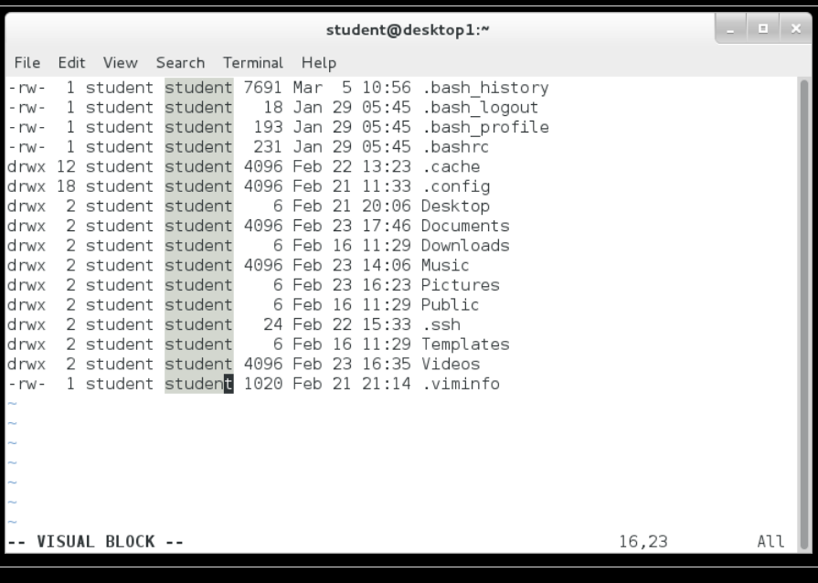
Remova a coluna de hora, mas deixe o mês e o dia em todas as linhas. Novamente, use o modo visual de seleção em bloco.
Use as teclas de seta para posicionar o cursor no primeiro caractere. Entre no modo visual com Ctrl+v. Use as teclas de seta para posicionar o cursor no último caractere e na última linha da coluna de hora, como mostrado na captura de tela. Exclua a seleção com x.

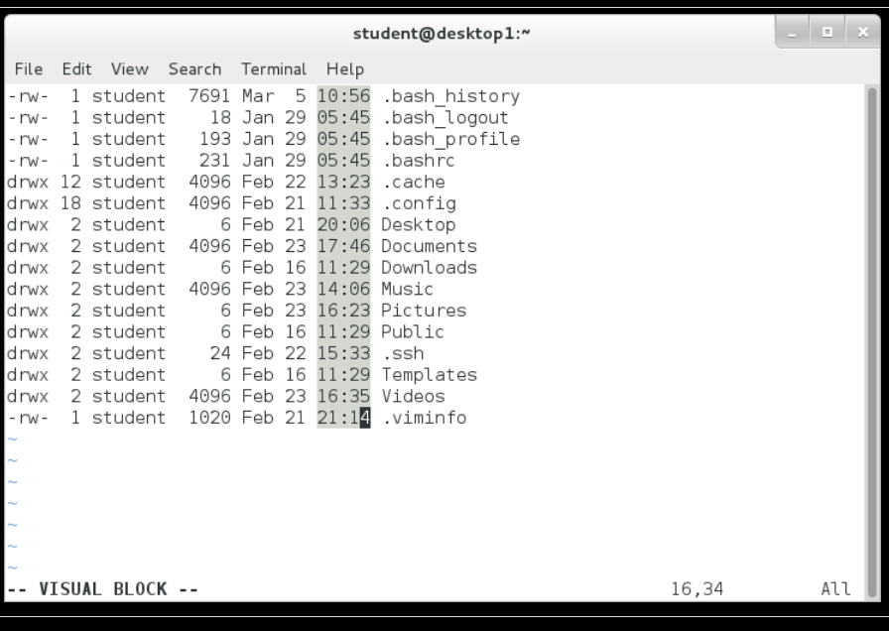
Remova as linhas Desktop e Public. Desta vez, entre no modo visual com V em maiúsculas, que seleciona linhas completas automaticamente.
Use as teclas de seta para posicionar o cursor em qualquer caractere na linha Desktop. Entre no modo visual com V maiúsculo. Toda a linha será selecionada, como mostrado na captura de tela. Exclua a seleção com x. Repita na linha Public.

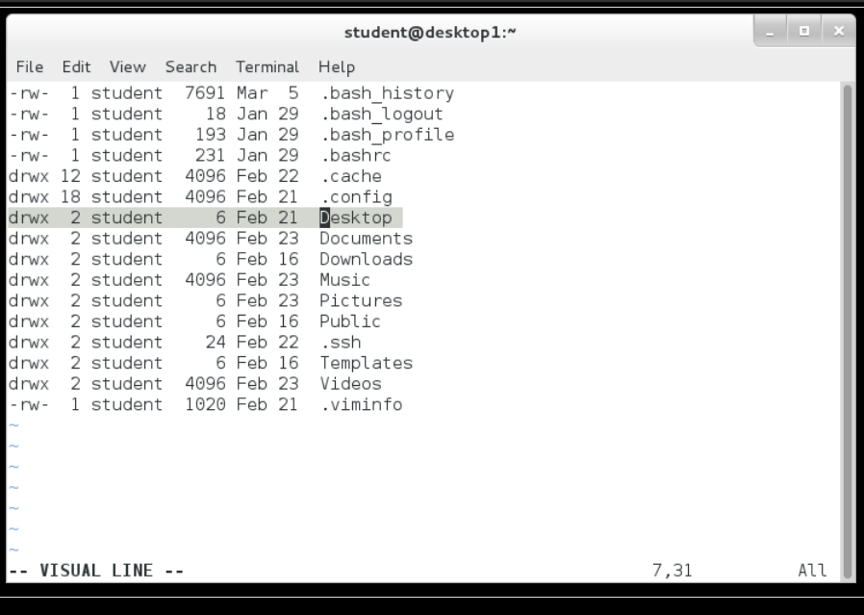
Salve e saia. Faça um backup usando a data (em segundos) para criar um nome de arquivo exclusivo.


Envie por e-mail o conteúdo do arquivo como a mensagem, não por anexo, ao usuário aluno.


Adicione uma linha tracejada no arquivo para reconhecer o início no novo conteúdo.

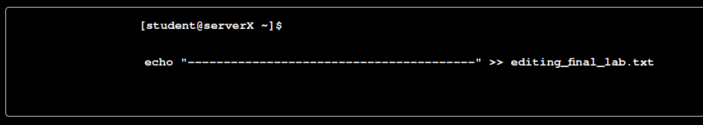
Adicione uma listagem completa de processos, mas apenas para os processos de propriedade do usuário student atual e que estejam em execução no terminal em uso no momento. Exiba a listagem de processos e envie a listagem ao arquivo com uma linha de comando.


Confirme se o processo de listagem está no final do arquivo do laboratório.

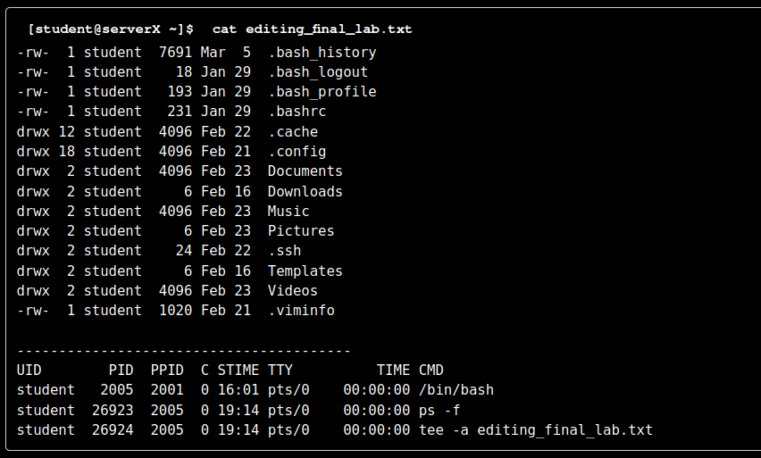

Gerenciamento de usuários e grupos locais
no Linux
cap.5

O que é um usuário?

Todo processo (programa em execução) no sistema é executado como um usuário particular. Todo arquivo pertence a um usuário particular. O acesso a arquivos e diretórios é restrito por usuário. O usuário associado a um processo em execução determina os arquivos e diretórios acessíveis a esse processo.
O comando id é usado para mostrar informações sobre o usuário conectado atualmente. Informações básicas sobre outro usuário também podem ser solicitadas passando o nome de usuário desse usuário como primeiro argumento ao comando id.

Para visualizar o usuário associado a um arquivo ou diretório, use o comando ls -l. A terceira coluna mostra o nome de usuário:

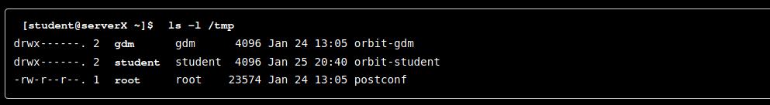
Para visualizar informações de processos, use o comando ps. O padrão é mostrar apenas os processos no shell atual. Adicione a opção a para visualizar todos os processos em um terminal. Para visualizar o usuário associado a um processo, inclua a opção u. A primeira coluna mostra o nome de usuário:

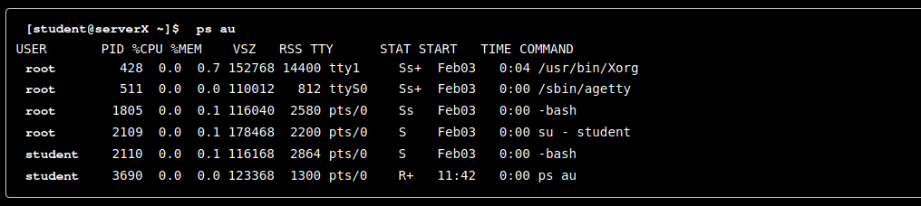
A saída dos comandos anteriores exibe os usuários por nome, mas, internamente, o sistema operacional rastreia os usuários por um número de UID. O mapeamento de nomes para os números é definido em bancos de dados de informações de conta. Por padrão, os sistemas usam um "arquivo simples", o arquivo /etc/passwd, para armazenar informações sobre os usuários locais. Este é o formato de /etc/passwd (sete campos separados por dois-pontos):
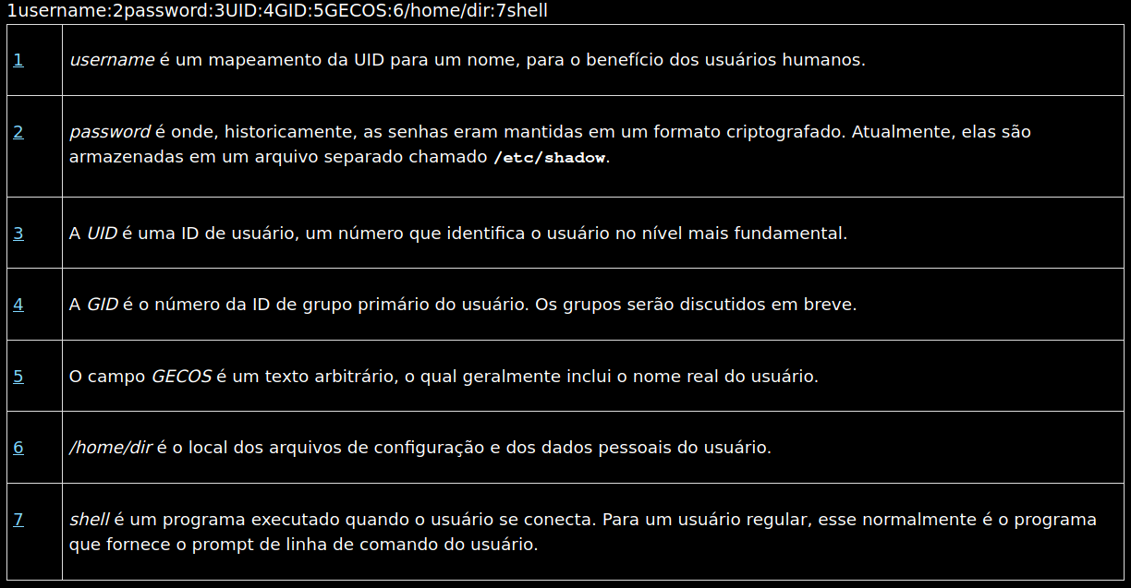

O que é um grupo?

Assim como os usuários, os grupos têm um nome e um número (GID). Os grupos locais são definidos em /etc/group.
Grupos principais
- Cada usuário tem, exatamente, um grupo primário.
- Para usuários locais, o grupo primário é definido pelo número de GID do grupo listado no quarto campo de /etc/passwd.
- Em geral, o grupo primário é proprietário dos novos arquivos criados pelo usuário.
- Normalmente, o grupo primário de um usuário recém-criado é um grupo recém-criado com o mesmo nome do usuário. O usuário é o único membro desse User Private Group (grupo privado do usuário, ou UPG).

Grupos suplementares
- Os usuários podem ser membros de zero ou mais grupos suplementares.
- Os usuários que são membros suplementares de grupos locais estão listados no último campo da entrada do grupo em /etc/group. Para grupos locais, a associação do usuário é determinada por uma lista de usuários separados por vírgula, encontrada no último campo da entrada do grupo em /etc/group:

A associação a grupos suplementares é utilizada para ajudar a garantir que os usuários tenham permissões de acesso a arquivos e outros recursos no sistema.

O usuário root

A maioria dos sistemas operacionais tem algum tipo de superusuário, ou seja, um usuário que tem todos os poderes sobre o sistema. No Red Hat Enterprise Linux este é o usuário root. Ele tem o poder de superar privilégios normais no sistema de arquivos e é usado para gerenciar e administrar o sistema. Para executar tarefas, tais como a instalação ou a remoção de software, assim como o gerenciamento de arquivos e diretórios de sistema, é necessário escalonar seus privilégios para o usuário root.

A maioria dos dispositivos só pode ser controlada pelo root, mas há algumas exceções. Por exemplo, dispositivos removíveis, como dispositivos USB, podem ser controlados por um usuário normal. Sendo assim, um usuário que não seja root tem permissão para adicionar e remover arquivos e também para gerenciar um dispositivo removível, mas somente o root pode gerenciar discos rígidos "fixos" por padrão.

No entanto, esse privilégio ilimitado exige responsabilidade. O root tem poder ilimitado para danificar o sistema: apagar arquivos e diretórios, apagar contas de usuário, adicionar backdoors etc. Se a conta root for comprometida, uma outra pessoa terá controle administrativo de seu sistema. No decorrer deste curso, você será incentivado a fazer login como um usuário normal e escalonar seus privilégios para root somente quando necessário.

A conta root no Linux equivale grosseiramente à conta Administrador no Windows. No Linux, a maioria dos administradores de sistema faz login em uma conta de usuário sem privilégios e usa várias ferramentas para obter temporariamente privilégios de root.

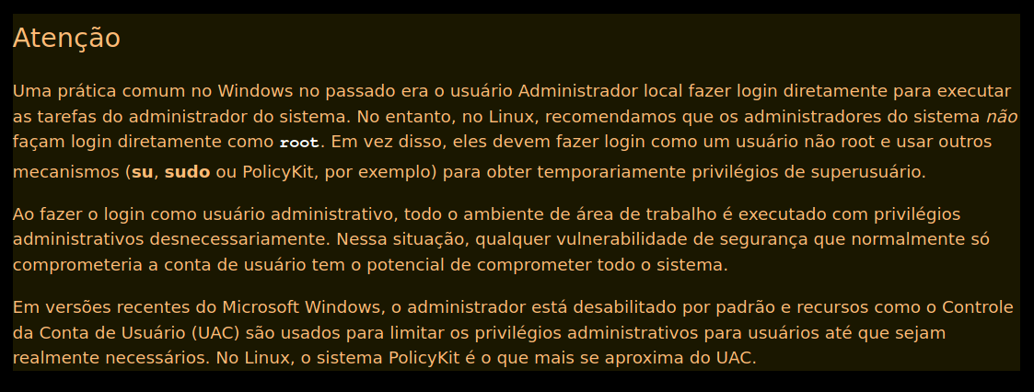

Alternância de usuários com o su

O comando su permite que um usuário alterne para uma conta de usuário diferente. Se um nome de usuário não for especificado, a conta root será implicada. Ao ser invocado como um usuário regular, um prompt será exibido pedindo a senha da conta para a qual se está trocando. Quando invocado como root, não é necessário inserir a senha da conta.
su [-] <nomedeusuário>

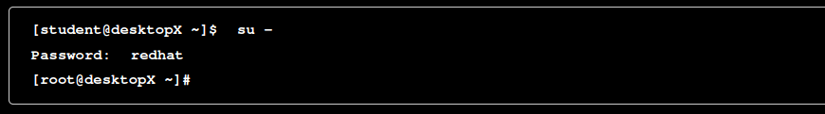
O comando su nome de usuário inicia um shell que não é de login (shell de não login), enquanto o comando su - nome de usuário inicia um shell de login. A principal diferença é que o su - define o ambiente do shell como se este fosse um novo login como esse usuário, enquanto su apenas inicia um shell como esse usuário porém mantendo as definições de ambiente atuais.
Na maioria dos casos, os administradores desejarão executar o su - para receber as definições normais do usuário. Para obter mais informações, consulte a página de manual bash(1).

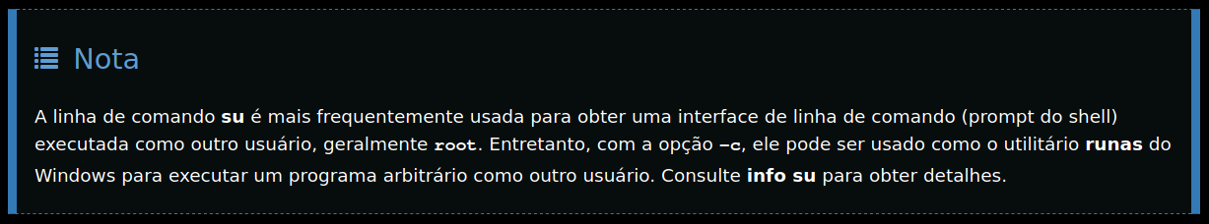

Execução de comandos como root com o sudo

Basicamente, o Linux implementa um modelo de permissões de alta granularidade: o root pode fazer tudo, outros usuários não podem fazer nada (relacionado ao sistema). A solução comum discutida anteriormente é permitir que usuários padrão “se tornem temporariamente o root” usando o comando su. A desvantagem é que, enquanto agem como root, todos os privilégios (e todas as responsabilidades) do root são concedidos. O usuário pode não somente reiniciar o servidor web, mas pode também remover todo o diretório /etc. Além disso, todos os usuários que necessitem de privilégios de superusuário desta maneira devem conhecer a senha do root.
O comando sudo permite que um usuário receba permissão para executar um comando como root ou como outro usuário, baseado nas definições do arquivo /etc/sudoers. Diferentemente de outras ferramentas, como o su, o sudo exige que os usuários informem sua própria senha para autenticação, não a senha da conta que eles estão tentando acessar. Isso permite que um administrador distribua permissões com granularidade refinada a usuários para delegar tarefas de administração do sistema sem precisar distribuir a senha do root.
Por exemplo, quando o sudo tiver sido configurado para permitir que o usuário student execute o comando usermod como root, student poderá executar o seguinte comando para bloquear uma conta de usuário:
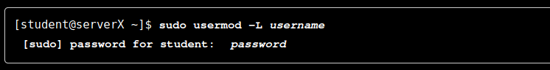
Um benefício adicional para o uso de sudo é o fato de que todos os comandos executados usando sudo são registrados, por padrão, em /var/log/secure.
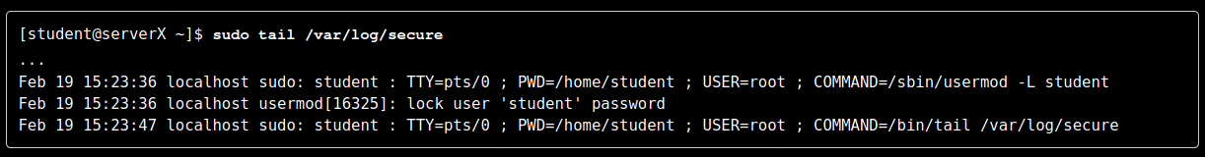
No Red Hat Enterprise Linux 7, todos os membros do grupo wheel podem usar o sudo para executar comandos como qualquer usuário, incluindo o root. O usuário será solicitado a digitar sua própria senha. Essa é uma alteração em relação ao Red Hat Enterprise Linux 6 e versões anteriores. Os usuários que eram membros do grupo wheel não podiam obter esse acesso administrativo por padrão no RHEL 6 e em suas versões anteriores.
Para habilitar um comportamento semelhante em versões anteriores do Red Hat Enterprise Linux, use visudo para editar o arquivo de configuração e remova os comentários da linha, permitindo que o grupo wheel execute todos os comandos.
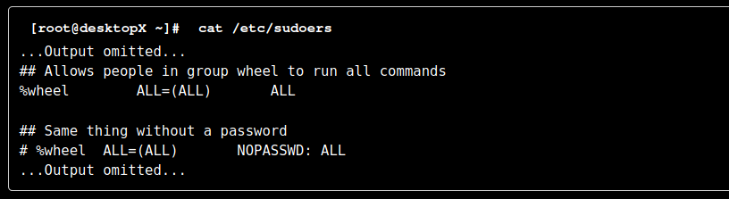
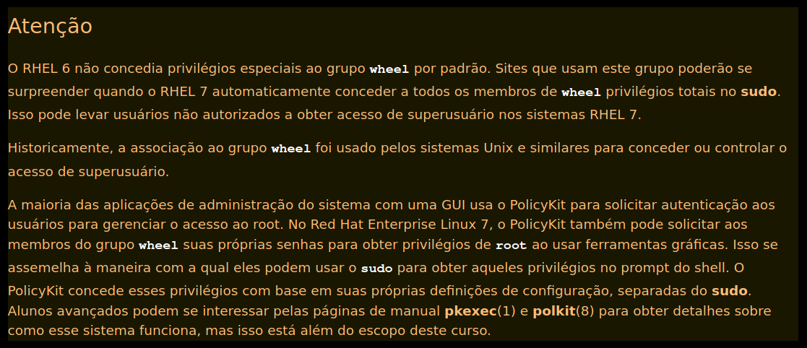

Gerenciamento de usuários locais

Para gerenciar contas de usuários locais, você pode usar várias ferramentas da linha de comando.
useradd cria usuários
- useradd nome do usuário define padrões razoáveis para todos os campos em /etc/passwd quando executado sem opções. O comando useradd não define senhas válidas por padrão. O usuário não pode fazer login até que uma senha esteja definida.
- useradd --help exibirá as opções básicas que podem ser usadas para substituir os padrões. Na maioria dos casos, as mesmas opções podem ser usadas com o comando usermod para modificar um usuário existente.
- Alguns padrões, como o intervalo de números de UID válidos e as regras padrão para duração de senhas, são lidos a partir do arquivo /etc/login.defs. Os valores nesse arquivo são usados somente ao criar novos usuários. Uma alteração nesse arquivo não causa efeitos aos usuários existentes.

usermod modifica usuários existentes
- usermod --help exibirá as opções básicas que podem ser usadas para modificar uma conta. Algumas opções comuns incluem:

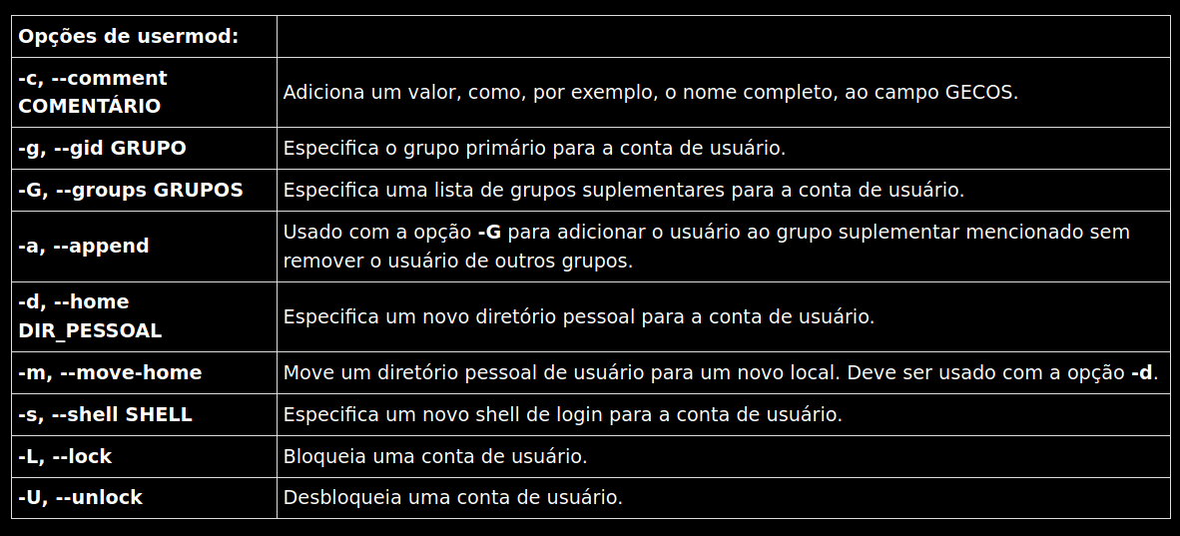
(parametros usados com o comando usermod)

userdel exclui usuários
- userdel nome de usuário remove o usuário de /etc/passwd, mas deixa o diretório pessoal intacto por padrão.
- userdel -r nome de usuário remove o usuário e seu diretório pessoal.

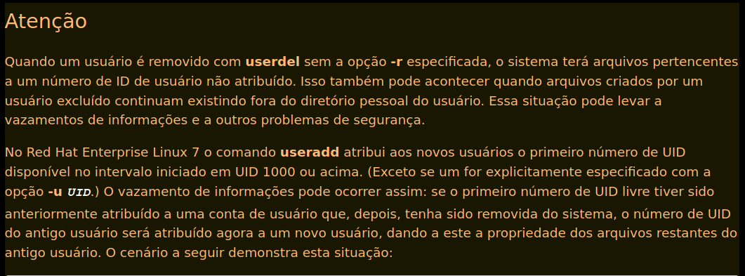

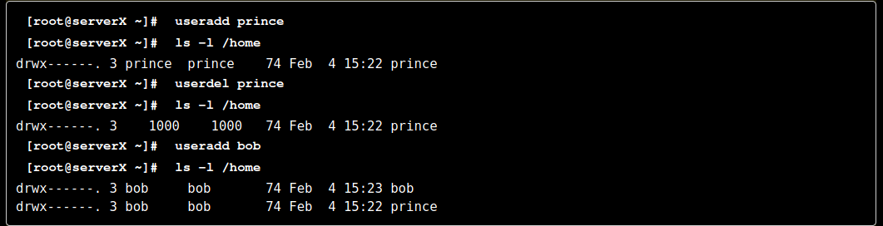
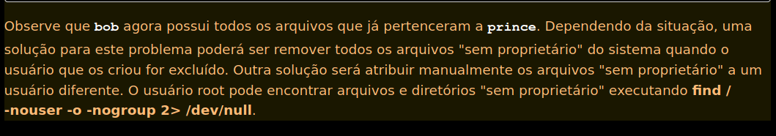

id exibe as informações do usuário
- id exibirá informações de usuário, incluindo o número de UID do usuário e suas associações de grupo.
- id nome de usuário exibirá informações de um usuário para nome de usuário, incluindo o número de UID do usuário e suas associações de grupo.

passwd define as senhas
- passwd nome de usuário pode ser usado para definir a senha inicial do usuário ou para alterar sua senha.
- O usuário root pode configurar uma senha para qualquer valor. Uma mensagem será mostrada se a senha não atender aos critérios mínimos recomendados, mas será seguida por um prompt para redigitar a nova senha, e todos os tokens serão atualizados com sucesso.

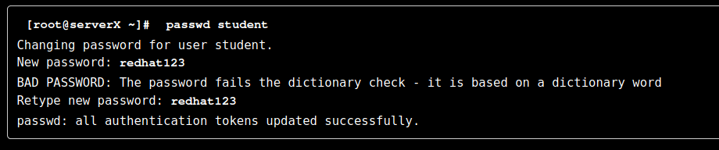
Um usuário regular deve escolher uma senha que seja de, pelo menos, 8 caracteres de comprimento e que não seja baseada em uma palavra do dicionário, no nome de usuário ou na senha anterior.

Faixas de UID
Números de UID e faixas de números específicos são usados para fins determinados pelo Red Hat Enterprise Linux.
- A UID 0 sempre é atribuída à conta de superusuário, root.
- As UIDs de 1 a 200 estão no intervalo de "usuários do sistema" atribuídos estaticamente para processos do sistema pela Red Hat.
- As UIDs de 201 a 999 estão no intervalo de "usuários do sistema" usado por processos do sistema que não são proprietários de arquivos no sistema de arquivos. Elas são geralmente atribuídas dinamicamente a partir do pool disponível quando o software que necessita delas está instalado. Os programas são executados como esses usuários "sem privilégios" do sistema para limitar o acesso apenas aos recursos dos quais eles necessitam.
- As UIDs 1000 e superiores estão no intervalo disponível para atribuição aos usuários regulares.

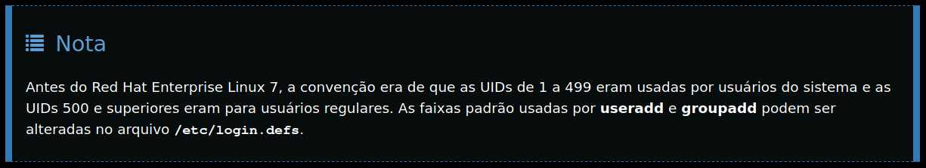

Gerenciamento de grupos suplementares

Um grupo deve existir antes de um usuário poder ser adicionado a esse grupo. Várias ferramentas de linha de comando são usadas para gerenciar contas de grupo locais.

groupadd cria grupos
- groupadd groupname sem opções usa a próxima GID disponível no intervalo especificado no arquivo /etc/login.defs.
- A opção -g GID é usada para especificar uma determinada GID.
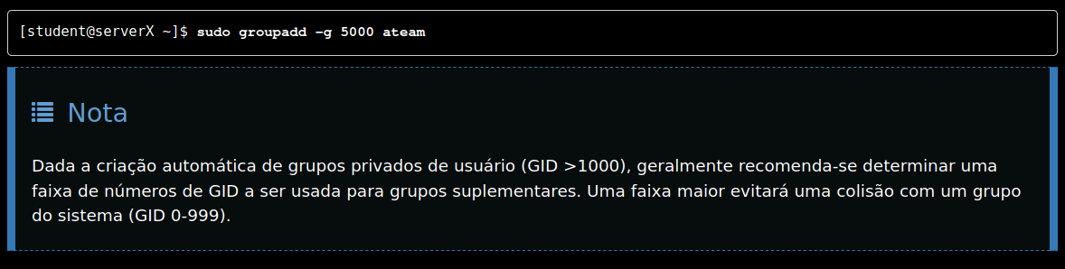
- A opção -r criará um grupo do sistema usando uma GID no intervalo de números de GID de sistema válidos listados no arquivo /etc/login.defs.
groupmod modifica grupos existentes
- O comando groupmod é usado para alterar o nome do grupo para um mapeamento de GID. A opção -n é usada para especificar um novo nome.
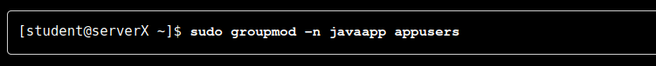
- A opção -g é usada para especificar uma nova GID.
groupdel exclui um grupo
- O comando groupdel exclui um grupo.
- Um grupo não poderá ser removido se ele for o grupo primário de qualquer usuário existente. Assim como ocorre com userdel, verifique todos os sistemas de arquivos para garantir que nenhum arquivo permanece de propriedade do grupo.
usermod altera a associação ao grupo
- A associação a um grupo é controlada com o gerenciamento de usuários. Altere um grupo primário do usuário com usermod -g nome do grupo.
Adicione um usuário a um grupo suplementar com usermod -aG nome do grupo nome do usuário.
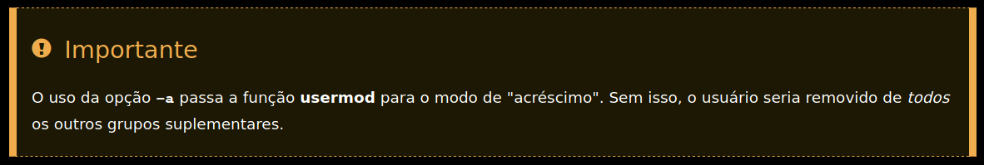

Senhas shadow e a diretiva de senhas

No passado distante, as senhas criptografadas eram armazenadas no arquivo /etc/passwd, que podia ser lido por todos. Achava-se que isso era razoavelmente seguro até que ataques de dicionário a senhas criptografadas se tornaram comuns. Nesse ponto, as senhas criptografadas ou "hashes de senha" foram movidas para o arquivo /etc/shadow, o qual é mais seguro. Esse novo arquivo também permite que sejam implementados recursos de prazo de validade e extinção de senhas.

Há três informações armazenadas em um hash de senha moderno:

$1$gCjLa2/Z$6Pu0EK0AzfCjxjv2hoLOB/

1. 1: o algoritmo de hash. O número 1 indica um hash MD5. O número 6 aparece quando um hash SHA-512 é usado.

2. gCjLa2/Z: o salt usado para criptografar o hash. Isso foi escolhido originalmente de maneira aleatória. O salt e a senha não criptografada são combinados e criptografados para criar o hash de senha criptografada. O uso de um salt impede que dois usuários com a mesma senha tenham entradas idênticas no arquivo /etc/shadow.

3. 6Pu0EK0AzfCjxjv2hoLOB/: o hash criptografado.

Quando um usuário tenta fazer login, o sistema procura a entrada do usuário em /etc/shadow, combina o salt para o usuário com a senha não criptografada que foi digitada e a criptografa usando o algoritmo de hash especificado. Se o resultado corresponder ao hash criptografado, será porque o usuário digitou a senha correta. Se o resultado não corresponder ao hash criptografado, será porque o usuário digitou a senha incorreta, e a tentativa de login falhará. Esse método permite que o sistema determine se o usuário digitou a senha correta sem armazenar a senha em um meio de onde ela possa ser copiada para fazer o login.

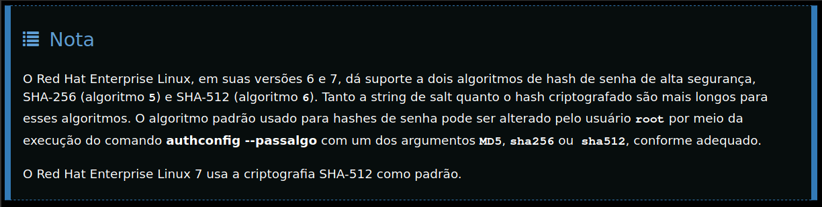

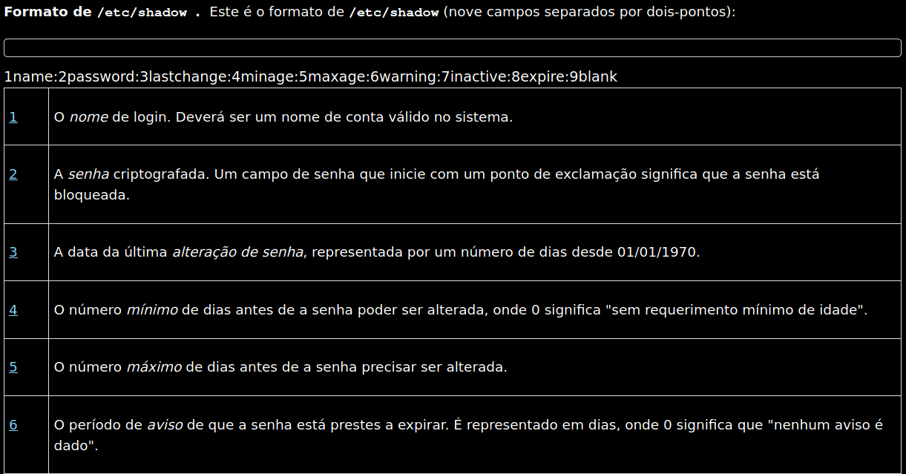
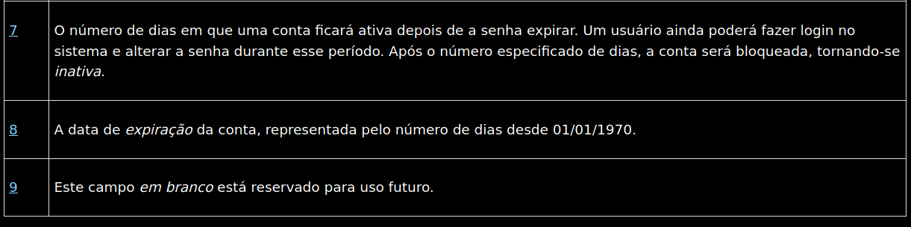

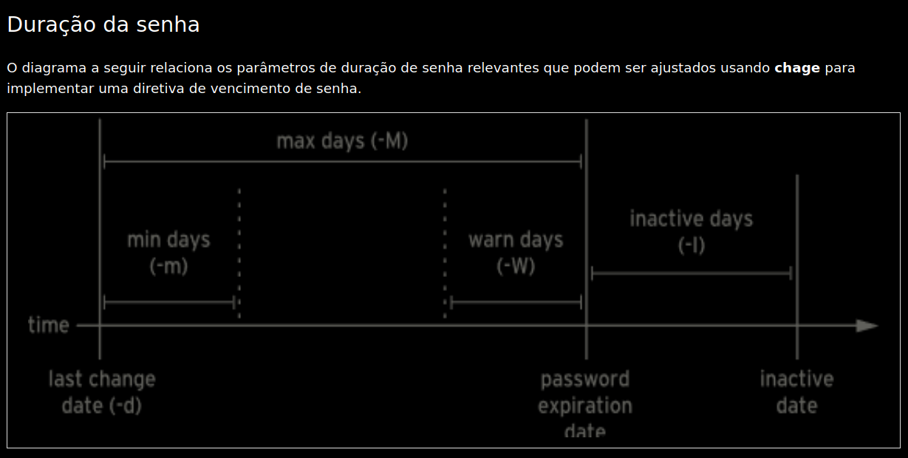

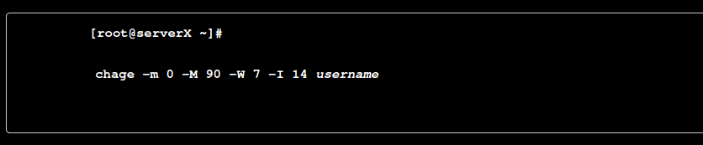
chage -d 0 nome de usuário forçará a atualização da senha no próximo login.
chage -l nome de usuário listará as configurações atuais do nome de usuário.
chage -E AAAA-MM-DD nome de usuário expirará uma conta em um dia específico.

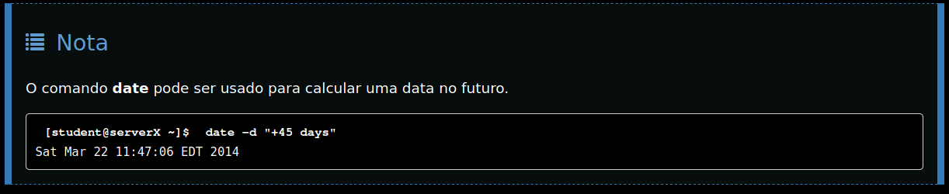

Restrição de acesso
Com o comando chage, uma expiração de conta poderá ser definida. Quando uma data for atingida, o usuário não poderá fazer login no sistema interativamente. O comando usermod pode "bloquear" uma conta com a opção -l.
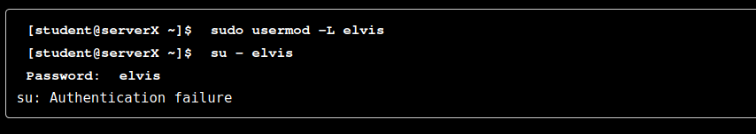
Quando um usuário deixar a empresa, o administrador poderá bloquear e expirar uma conta com um único comando usermod. A data deverá ser fornecida como o número de dias desde 01/01/1970.

O bloqueio da conta impede que o usuário faça a autenticação com senha no sistema. É o método recomendado para evitar o acesso a uma conta por um funcionário que tenha saído da empresa. Se o funcionário retornar, a conta poderá posteriormente ser desbloqueada com usermod -U NOME DO USUÁRIO. Se a conta também tiver expirado, certifique-se de alterar também a data de expiração.
O shell nologin. Às vezes, um usuário precisa de uma conta com uma senha para se autenticar em um sistema, mas não precisa de um shell interativo no sistema. Por exemplo, um servidor de e-mail pode exigir uma conta para armazenar mensagens de e-mail e uma senha para o usuário autenticar com um cliente de e-mail usado para obter mensagens. Esse usuário não precisa fazer o login diretamente no sistema.
Uma solução comum para essa situação é definir o shell de login do usuário como /sbin/nologin. Se o usuário tentar fazer login no sistema diretamente, o "shell" nologin simplesmente fechará a conexão.
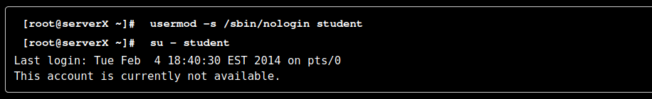
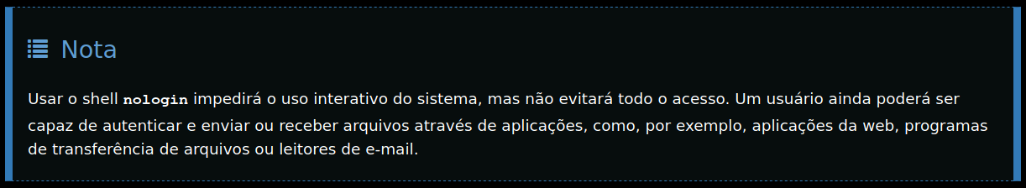
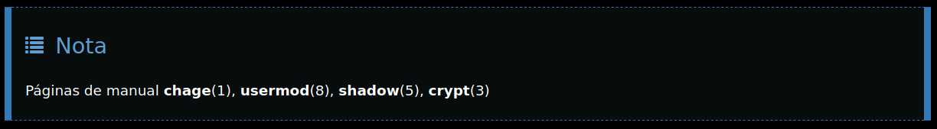

Parei na lession 9 do capitulo 5...

